Открытое акционерное общество
Красноярский территориальный институт
По проектированию градостроительной документации
И объектов агропромышленного комплекса

«Красноярскагропроект»

Генеральный план с. Кызыл-Мажалык
Барун-Хемчикского кожууна
Республики Тыва

Инженерно-технические мероприятия
гражданской обороны.
Мероприятия по предупреждению
чрезвычайных ситуаций

333/8 – ИТМ ГО и ЧС

Том 5

2010
Открытое акционерное общество
Красноярский территориальный институт
По проектированию градостроительной документации
И объектов агропромышленного комплекса

«Красноярскагропроект»

Генеральный план с. Кызыл-Мажалык
Барун-Хемчикского кожууна
Республики Тыва

Инженерно-технические мероприятия
гражданской обороны.
Мероприятия по предупреждению
чрезвычайных ситуаций

333/8 – ИТМ ГО и ЧС
Том 5

Генеральный директор института В.К. Шадрин



Главный инженер проекта Н.А. Сидоров

Свидетельство
№ 0202-2010-2461002003-П-9

2010
АВТОРСКИЙ КОЛЛЕКТИВ РАЗДЕЛА

Мастерская территориального планирования и градостроительной
документации планировки территории:

Начальник мастерской Н.А. Сидоров


Руководитель отдела экономического обоснования и
инфраструктурного обеспечения Г.А. Забродская


Градостроитель II категории Т.В. Якоби

СОСТАВ ПРОЕКТА ГЕНЕРАЛЬНОГО ПЛАНА с. КЫЗЫЛ-МАЖАЛЫК

ТОМ 1.1 Пояснительная записка
ТОМ 1.2 Графические материалы
Лист ГП-1 Схема положения села в районе М 1: 200 000
Лист ГП-2 Схема землепользования М 1: 25 000
Лист ГП-3 План современного использования территории.
Схема комплексной оценки территории М 1: 5 000
Лист ГП-4 Генеральный план (основной чертёж) М 1: 5 000
Лист ГП-5 Схема инженерной инфраструктуры (водоснабжение
и бытовая канализация) М 1: 5 000
Лист ГП-6 Схема инженерной инфраструктуры (инженерная подготовка
территории, дождевая канализация) М 1: 5 000
Лист ГП-7 Схема инженерной инфраструктуры (теплоснабжение,
электроснабжение, связь) М 1: 5 000
Лист ГП-8 Схема транспортной инфраструктуры М 1: 5 000
Лист ГП-9 Схема градостроительного зонирования М 1: 5 000

ТОМ 2 Исходные данные

ТОМ 3 Правила землепользования и застройки

ТОМ 4 Охрана окружающей среды

ТОМ 5 Инженерно-технические мероприятия гражданской обороны.
Мероприятия по предупреждению чрезвычайных ситуаций.

СОДЕРЖАНИЕ
1. ОБЩИЕ ПОЛОЖЕНИЯ……………………………………………………………………………………….… 6
1.1 Введение…………………………………………………………………………………………………….. 6
1.2 Список используемой литературы, методических и справочных материалов……………….… 6
2. КРАТКАЯ ЭКОНОМИКО-ГЕОГРАФИЧЕСКАЯ ХАРАКТЕРИСТИКА НАСЕЛЁННОГО
ПУНКТА…………………………………………………………………………………………………………… 8
3. ПРИРОДНЫЕ УСЛОВИЯ. ЗЕМЛЕПОЛЬЗОВАНИЕ……………………………………………………… 8
3.1 Климат……………………………………………................................................................................. 8
3.2 Ландшафтные условия………………………………………………………………………………….…. 8
3.3 Землепользование………………………………………………………………………………………….. 9
4. КОМПЛЕКСНАЯ ОЦЕНКА СОЦИАЛЬНО-ЭКОНОМИЧЕСКОГО ПОТЕНЦИАЛА
ТЕРРИТОРИИ…………………………………………………………………………………………............... 9
4.1 Население. ………………………………..…………………………………………………………………. 9
4.2 Производственная сфера………………………………………………………………………………..… 10
4.2.1Аграрный комплекс…………………………………………………………………………………..… 10
4.2.2 Промышленный комплекс………………………………………………………………...…….…… 11
4.3 Социально-бытовая сфера…………………………………………………………………………..…... 12
4.3.1 Жилищный комплекс……………………………………………………………………………...…... 12
4.3.2 Инфраструктура объектов культурно-бытового обслуживания…………………………... 13
4.4 Инженерно-техническая инфраструктура……………………………………………………………….. 13
4.4.1 Водоснабжение…………………………………………………………………………………………. 13
4.4.2 Канализация…………………………………………………………………………………………….. 13
4.4.3 Дождевая канализация………………………………………………………………………………... 14
4.4.4 Теплоснабжение, газоснабжение…………………………………………………………………... 14
4.4.5 Электроснабжение……………………………………………………………………………………. 15
4.4.6 Сооружения связи……………………………………………………………………………………… 15
4.4.7 Инженерная подготовка территории…………………………………………………………….. 16
4.4.8 Санитарная очистка и утилизация……………………………………………………………….. 16
4.5 Транспортная структура и улично-дорожная сеть…………………………………………………….. 17
5. ВОЗМОЖНЫЕ ПОСЛЕДСТВИЯ ВОЗДЕЙСТВИЯ СОВРЕМЕННЫХ СРЕДСТВ
ПОРАЖЕНИЯ И ЧС ТЕХНОГЕННОГО И ПРИРОДНОГО ХАРАКТЕРА………………………….…… 17
5.1 Статус по гражданской обороне………………………………………………………………………….. 17
5.2 Оценка возможных последствий воздействия современных средств поражения………………. 18
5.2.1 Система оповещения по сигналам ГО и ЧС……………………………………………………... 18
5.2.2 Световая маскировка объектов……………………………………………………………………. 18
5.2.3 Защитные сооружения гражданской обороны…………………………………………………… 19
5.2.4 Укрытие населения……………………………………………………………………………………. 20
5.2.5 Эвакуация населения………………………………………………………………………………….. 21
5.2.6 Защита сельскохозяйственных животных, продукции животноводства и
растениеводства………………………………………………………………………………………. 21
5.2.7 Санитарная обработка людей, специальная обработка одежды и подвижного
состава автотранспорта………………………………………………………………................ 22
5.3 Оценка возможных последствий ЧС техногенного характера…………………………………….… 23
5.3.1 Перечень объектов, аварий на которых могут стать причиной ЧС на
территории села……………………………………………………………………………….………. 23
5.3.2 Пожары. Организационные мероприятия и спасательные работы……………….………. 23
5.3.3 Организация работ при крупных авариях и катастрофах…………………………….…….. 25
5.3.4 Оценка поражающих факторов при возникновении чрезвычайных ситуаций
при транспортировке легковоспламеняющихся жидкостей и газов…………….…………. 26
5.3.4.1 Оценка последствий аварийных взрывов топливовоздушных смесей…….……… 26
5.3.4.2 Оценка поражающих факторов при возникновении «огненного шара».……......... 28
5.3.4.3 Количественная оценка поражающих факторов при возникновении
пожара пролива……………………………………………………………………………….. 29
5.3.5 Организация работ по предупреждению аварий и катастроф…………………………….. 31
5.4 Оценка возможных последствий ЧС природного характера……………………………………….. 31
5.5 Оценка эвакуационных возможностей города на случай ЧС техногенного и природного
характера…………………………………………………………………………………………………….. 35
5.6 Противопожарные мероприятия…………………………………………………………………………. 35
6. ПРЕДОТВРАЩЕНИЕ ВОЗМОЖНОСТИ ПРОВЕДЕНИЯ ДИВЕРСИОННЫХ ИЛИ ТЕРРОРИ
СТИЧЕСКИХ АКТОВ И ПОСТОРОННЕГО ВМЕШАТЕЛЬСТВА В ДЕЯТЕЛЬНОСТЬ
ОБЪЕКТОВ………………………………………………………………………………………………………. 35

ПРИЛОЖЕНИЯ:
Приложение А «Основные технико-экономические показатели с. Кызыл-Мажалык»…………... 38
Приложение Б Письмо от «03» декабря 2009г. № 2-2-1460………………………………………….. 46 Приложение В «Примерный перечень исходных данных и требований для разработки
инженерно-технических мероприятий гражданской обороны и предупреждения чрезвычайных ситуаций, включаемых в задание на проектирование
генерального плана с. Кызыл-Мажалык Барун-Хемчикского кожууна»…………. 47
Приложение Г «Информация по чрезвычайным ситуациям техногенного и природного характера за последние 10 лет…»………………………………………………………………….. 54
Приложение Д Письмо от «17»марта 2010г. № 2-1-13-113……………………………………………. 55
Приложение Е Лист ГО -1 «Инженерно-технические мероприятия гражданской обороны.
Мероприятия по предупреждению чрезвычайных ситуаций. М 1:5000»……….. 57

- ОБЩИЕ ПОЛОЖЕНИЯ

  - Введение
При разработке раздела «Инженерно-технические мероприятия гражданской обороны. Мероприятия по предупреждению чрезвычайных ситуаций» учтены требования СНиП 2.01.51-90 «Инженерно-технические мероприятия гражданской обороны»; СП 11―112―2001 "Порядок разработки и состав раздела «Инженерно-технические мероприятия гражданской обороны. Мероприятия по предупреждению чрезвычайных ситуаций» градостроительной документации для территорий городских и сельских поселений, других муниципальных образований».
Генеральный план с. Кызыл-Мажалык Барун-Хемчикского кожууна Республики Тыва разработан согласно муниципального контракта № 333/8 от 23 ноября 2009 г., заключенного с администрацией муниципального района «Барун-Хемчикский кожуун Республики Тыва» и заданию на проектирование, утверждённому Председателем администрации Барун-Хемчикского кожууна.
Проект выполнен в соответствии с Градостроительным Кодексом (№ 191- ФЗ от 29.12.2004 года), «Инструкцией о порядке разработки, согласования, экспертизы и утверждения градостроительной документации» (СНиП II - 04 -2003), по нормам СНиП 2.07.01-89* и другим нормативным документам на основе задания на проектирование, выданного заказчиком.

  - Список используемой литературы, методических и справочных материалов
Настоящий раздел разработан в составе «Генерального плана с. Кызыл-Мажалык Барун-Хемчикского кожууна Республики Тыва», выполненного на основании задания, утвержденного Представителем администрации Барун-Хемчикского кожууна.
Перечень нормативно-технической документации по проектированию инженерно-технических мероприятий гражданской обороны и предупреждению чрезвычайных ситуаций, требования которой должны быть соблюдены при проектировании:
- Постановление Правительства РФ № 1309 от 29.11.1999 г.; «О порядке создания убежищ и иных объектов гражданской обороны»;
- Постановление правительства РФ № 1340 от 10.11.1996 г. «О порядке создания и использования резервов материальных ресурсов для ликвидации чрезвычайных ситуаций природного и техногенного характера»;
- Федеральный закон РФ «О защите населения и территорий от чрезвычайных ситуаций природного и техногенного характера» № 68-ФЗ от 21.12.94 г.;
- Федеральный закон РФ «О пожарной безопасности» № 69-ФЗ от 21.12.94 г.;
- Федеральный закон РФ «О гражданской обороне» № 28-ФЗ от 12.02.98 г.;
Нормативно-технические документы:
- СП 11-107-98 «Порядок разработки и состав раздела «Инженерно-технические мероприятия гражданской обороны. Мероприятия по предупреждению чрезвычайных ситуаций» проектов строительства»;
- СП 11-112-2001 «Порядок разработки и состав раздела «Инженерно-технические мероприятия гражданской обороны. Мероприятия по предупреждению чрезвычайных ситуаций» градостроительной документации для территорий городских и сельских поселений, других муниципальных образований»;
- ГОСТ Р 22.0.02 «Безопасность в чрезвычайных ситуациях. Термины и определения основных понятий»;
- ГОСТ Р 22.0.03―95 «Безопасность в чрезвычайных ситуациях. Природные чрезвычайные ситуации. Термины и определения»;
- ГОСТ Р 22.0.05-94 «Безопасность в чрезвычайных ситуациях. Техногенные чрезвычайные ситуации. Термины и определения»;
- ГОСТ Р 22.0.06-95 «Безопасность в чрезвычайных ситуациях. Источники природных чрезвычайных ситуаций. Поражающие факторы, номенклатура поражающих воздействий»;
- ГОСТ Р 22.0.07-95 «Безопасность в чрезвычайных ситуациях. Источники техногенных ЧС. Классификация и номенклатура поражающих факторов и их параметров»;
- ГОСТ Р 22.3.03 «Безопасность в чрезвычайных ситуациях. Защита населения. Основные положения»;
- ГОСТ Р 23.0.01 «Безопасность в чрезвычайных ситуациях. Основные положения»;
- ГОСТ Р 12.1.044-89 «Пожаровзрывобезопасность веществ и материалов. Номенклатура показателей и методы их определения»;
- ГОСТ Р 12.3.047-98 «Пожарная безопасность технологических процессов. Общие требования. Методы контроля»;
- ГОСТ 2761-84 «Источники централизованного хозяйственно-питьевого водоснабжения. Гигиенические, технические требования и правила выбора»;
- СНиП 11-01-95 «Инструкция о порядке разработки, согласования, утверждения и составе проектной документации на строительство предприятий, зданий и сооружений»;
- СНиП 23-01-99 «Строительная климатология»;
- СНиП 21-01-97* «Пожарная безопасность зданий и сооружений»;
- СНиП 2.01.07-85* «Нагрузки и воздействия»;
- СНиП 2.04.02-84* «Водоснабжение. Наружные сети и сооружения»;
- СНиП 2.01.51-90 «Инженерно-технические мероприятия гражданской обороны»;
- СНиП 2.01.53-84 «Световая маскировка населенных пунктов и объектов народного хозяйства»;
- СНиП 2.01.57-85 «Приспособление объектов коммунально-бытового назначения для санитарной обработки людей, специальной обработки одежды и подвижного состава автотранспорта»;
- СНиП 2.06.15-85 «Инженерная защита территорий от затопления и подтопления»;
- СНиП 22-02-2003 «Инженерная защита территорий, зданий и сооружений от опасных геологических процессов. Основные положения»;
- СНиП II-11-77* «Защитные сооружения гражданской обороны»;
- СНиП II-7-81* «Строительство в сейсмических районах»;
- СанПиН 2.2.1/2.1.1.1200-03 «Санитарно-защитные зоны и санитарная классификация предприятий, сооружений и иных объектов»;
- СанПиН 2.1.4.1074-01 «Питьевая вода. Гигиенические требования к качеству воды централизованных систем питьевого водоснабжения. Контроль качества (взамен СанПиН 2.1.4.559―96)»;
- РД 52.04.253-90 «Методика прогнозирования масштабов заражения сильнодействующими и ядовитыми веществами при авариях (разрушениях) на химически опасных объектах и на транспорте»;
- РД 34.21.122-87 «Инструкция по устройству молниезащиты зданий и сооружений»;
- ВСН ГО 38-83 «Инструкция о составе, порядке разработки, согласования и утверждения раздела инженерно-технических мероприятий гражданской обороны в схемах и проектах районной планировки и застройки городов, поселков и сельских населенных пунктов»;
- ВСН ВК4-90 «Инструкция по подготовке и работе систем хозяйственно-питьевого водоснабжения в чрезвычайных ситуациях»;
- НПБ 104-95 «Проектирование систем оповещения людей о пожаре в зданиях и сооружениях»;
- НПБ 104-2003 «Системы оповещения и управления эвакуацией людей при пожарах в зданиях и сооружениях»;
- НПБ 101-95 «Нормы пожарной безопасности»;
- НПБ 105-95 «Определение категорий помещений и зданий по взрывопожарной и пожарной опасности»;
- ППБ 01-03 «Правила пожарной безопасности в Российской Федерации»;
- МДС 11-16,2002 «Методические рекомендации по составлению раздела «Инженерно-технические мероприятия гражданской обороны. Мероприятия по предупреждению чрезвычайных ситуаций» проектов строительства предприятий, зданий и сооружений»;
- «Оперативное прогнозирование инженерной обстановки в чрезвычайных ситуациях» (книга 2, под общей редакцией Шойгу С.К.); МЧС России, 1998 г.

- Краткая экономико-географическая характеристика населенного пункта
На территории Барун-Хемчикского кожууна по административному делению имеется 9 сумонов. Административным центром кожууна является село Кызыл-Мажалык. Сумон Кызыл-Мажалыкский представлен одним участком, общей площадью 3443 га, расположен в центре Барун-Хемчикского кожууна. Сумон Кызыл-Мажалыкский осуществляет связь с г. Ак-Довурак и г. Кызыл по дороге республиканского значения Кызыл – Ак-Довурак. Численность населения с. Кызыл-Мажалык – 5301 человек на 01.01.2009г.

- Природные условия. землепользование

  - Климат
Республика Тыва расположена в центре Азии. Климат Республики резко континентальный.
Климатическая характеристика западной части Республики Тыва объединила параметры климата таёжной Сибири и степей монгольского типа. Агроклиматическое районирование Тывы выделяет 3 агроклиматических района: прохладный, умерено-тёплый и горный.
Особенности и разнообразия климата прослеживаются по высотам хребтов окружающих долинные котловины. Вершины хребтов их водораздельные части характеризуются суровым климатом, позволяющим сохраняться снеговым образованиям (гольцам) все лето. Несколько ниже к подошвам хребтов территории обладают таёжным климатом и таёжной растительностью, и в долинах присутствует климат полупустынь.
Параметры Хемчикской межгорной котловины, которая с севера ограничена хребтом Сайлыг-Хем-Тайга и Саянским хребтом, с востока хребтом Адартеш, с юга хребтами Цаганшэбету и западным Танну–Олла, с запада хребтом Шапшальским отличаются резкой континентальностью с коротким, теплым, в июле жарким, летом и довольно холодной продолжительной зимой.
В зимний период преобладает устойчивая сухая солнечная погода с низкими отрицательными температурами, штилевых температурных инверсий с образованием на дне устойчивого холодного пространства. Продолжительность безморозного периода 100 дней, расчетная температура самой холодной недели - 47⁰С. Для Хемчикской котловины характерна продолжительная малоснежная зима с явлением температурной инверсии т.е. повышением температуры на 8-12⁰С на высоте от 1000метров и выше. Инверсия в среднегорье благоприятствует использованию зимних пастбищ и сокращает вынужденные перерывы в выпасе скота в наиболее холодные месяцы (декабрь-февраль). Маломощный снежный покров приводит к глубокому промерзанию почвы, что не позволяет возделывать озимые культуры. Нормативная глубина сезонного промерзания грунтов равна 3,20 м.
Ветровой режим характеризуется преобладанием восточной, северо-восточной, западной и северо-западной направленности. С приходом весны усиливаются и ветры и их скорость в апреле-мае 2,4-2,5 м/сек, в июне-июле скорость ветра снижается до 1,3-1,0м/сек. Среднее число дней с сильным ветром (более 6м/сек) достигает 5-15. Иногда сильный ветер проявляется в виде пыльной бури.

  - Ландшафтные условия
Ландшафт рассматриваемой территории с. Кызыл-Мажалык определяется как межгорный, котловинного характера. Село расположено в пределах Хемчикской котловины, окруженной со всех сторон горными системами Западных Саян, Алтая и Танну-Ола. С севера, северо-запада, северо-востока Хемчикское межгорье ограничено хребтами, входящими в систему Западных Саян – Сальджур, Сайлыг-Хем-Тайга, Хемчикский.
На западе Хемчикское межгорье закрывается хребтами Восточного Алтая – Шапшальский и Чихачёва, на юго-западе – хребтами Цаган-Шибету и Монгун-Тайга и на юге – Западный Танну-Ола. От восточной Улуг-Хемской котловины Хемчикская отделяется горной грядой Адар-Таш. Вершины окружающие котловину по отметкам превышают 2000 и даже 3900 метров и покрыты гольцовыми, снежными, безлесными пространствами с альпийскими формами рельефа. Наиболее высокие покрыты снежными полями круглый год. Подножья хребтов покрыты таёжной растительностью (лиственница, ель, береза).
Хемчикская котловина (долина) вытянута в широтном направлении более чем на 190км, её абсолютная высота достигает 1000 м, в направлении север-юг долина простирается на 20-30 километров.
Наличие низкогорных скалообразных массивов (останцев) разнообразит рельеф котловины короткими сухими долинами, каменисто-песчаными полупустынями, а в долине реки Хемчик встречаются участки заливных лугов и пойменных лесов. Река Хемчик имеет горный характер с блуждающим руслом по плоскому дну, сложенному аллювием.
В геоморфологическом отношении село Кызыл-Мажалык расположено на первой надпойменной террасе правобережья горной реки Хемчик. Поверхность террасы имеет абсолютные отметки 854 – 864 м БС, с относительными превышениями 3-14 м.
Бассейн реки с севера ограничен отрогами Западного Саяна, с запада Шапшальским хребтом, с юга высокими горами Западного Танну-Ола. Поверхность речных наносов весьма неровная, прорезана параллельными реке мелкими оврагами и ложками, древними руслами – рукавами речной системы Хемчика и его многочисленных притоков. Здесь же из-за близкого залегания уровней подземных вод широко развита заболоченность. На сухих поверхностях долины господствуют степные ландшафты. Рельеф речной долины значительно осложнен серией искусственных оросительных каналов.
Подземные воды, залегают на глубине от 4,0 м до 8,0 м, и приурочены к галечниковым, валунно-галечниковым отложениям, с песчаным, гравийно-песчаным или супесчаным заполнителем. В верхней части разреза с прослоями суглинков. Водоносный горизонт распространен по всей площади села и окружающей его территории.
Рельеф площадки осложнен формами микрорельефа (буграми и ложбинами), с общим уклоном от 0,45 до 0,9%, местами до 8% и понижением в сторону поймы реки.

  - Землепользование
В настоящее время юридически оформленной границы с. Кызыл-Мажалык нет, проект черты на данный населенный пункт ранее не выполнялся. В настоящем проекте существующая граница села обозначена в соответствии с установленными границами кадастровых кварталов, относящихся к землям населенных пунктов. Площадь земель сумона Кызыл-Мажалыкского вычислена путем камеральных измерений. Общая площадь земель в принятой границе с. Кызыл-Мажалык составляет 532,7 га.
Вне границы населенного пункта, к югу, в 3,14 от границы села расположен полигон ТБО.
Развитие населенного пункта планируется в западном, южном и восточном направлениях. Большая часть включаемых земель – пастбища.
В результате изменения границы с. Кызыл-Мажалык общая площадь сумона Кызыл-Мажалыкского изменилась на 0,5 га и составляет 3443,5 га.
Площадь вышеуказанного населенного пункта изменилась за счет включения земель лесного фонда на 81,8 га, земель промышленности и иного специального назначения на 0,5 га, Общая площадь земель села в проектируемой границе составляет 615 га.

- КОМПЛЕКСНАЯ ОЦЕНКА СОЦИАЛЬНО-ЭКОНОМИЧЕСКОГО ПОТЕНЦИАЛА ТЕРРИТОРИИ

  - Население
Численность населения с. Кызыл-Мажалык на 01.01.2009 г., составила 5301 человек. Принятая в проекте численность населения на 1 очередь составит 6000 человек, на расчетный срок 6700 человек, прирост населения за 20 лет составит 1399 человек.
Работающее население на 01.11.2009 г. составляет 30%, 1587 человек, от общей численности населения, из них, в сельском хозяйстве занято 3,2% от общей численности работающих.
Проектируемая численность работающего населения составит 1824 человек на 1 очередь и 2026 на расчетный срок.

  - Производственная сфера

    - Аграрный комплекс
Животноводство, растениеводство
На момент обследования с. Кызыл-Мажалык производство продукции животноводства осуществляют сельскохозяйственный производственный кооператив «Дуза» и личные подсобные хозяйства.
Поголовье скота и птиц в личных подсобных хозяйствах за 2008 г: КРС – 805 голов, лошади – 30 голов, свиньи – 276 голов, МРС – 1819 голов, птица – 37 голов.
Объем производства продукции животноводства в ЛПХ за 2008г: мясо – 51,3 тонн, молоко – 377,2 тонн, шерсть – 1067 кг.
Поголовье скота в общественном секторе на 01.01.2009 г: КРС – 711 голов, лошади – 267 голов, свиньи – 69 голов, МРС – 6990 голов, птица – 57 голов, яки – 86 голов.
Объем производства продукции животноводства в общественном секторе за 2008 г (расчетные данные): мясо – 233 тонны; молоко – 388 тонн, шерсть – 1900 кг.
К расчетному сроку в ЛПХ поголовье КРС возрастет на 695 голов, лошадей на 20 голов, свиней на 24 головы, овец и коз на 1181 голову, птиц на 63 головы.
К расчетному сроку планируется увеличить в общественном секторе поголовье КРС на 189 голов, лошадей на 83 головы, свиней на 31 голову, овец и коз на 1010 голов, птиц на 43 головы, яков на 14 голов.
Растениеводство, в силу сложных природных условий, развито слабо. На территории сумона производством продукции растениеводства занимается МТС «Западная», которое занимается выращиванием зерновых культур и овощей.
На территории сумона имеются свободные земельные ресурсы, которые могут быть использованы для развития сельского хозяйства. Посевные площади сельскохозяйственных культур могут быть увеличены на 1 тыс.га. Планируется выращивание зерновых культур районированных сортов. Для повышения урожайности планируется внесение достаточного количества органических и минеральных удобрений; применение ядохимикатов и гербицидов для борьбы с вредителями и болезнями сельскохозяйственных культур и сорняками; повышение уровня механизации всех работ в растениеводстве; повышение квалификации работников сельского хозяйства; а также, достаточное обеспечение предприятий сельхозтехникой и транспортом.
На территории сумона действует теплица, принадлежащая МТС «Западная». В настоящее время теплица занимает площадь около 0,5 га. Выращиваются следующие виды овощей: капуста, помидоры, огурцы, свёкла, морковь, лук. Валовой сбор всех видов овощей в 2008 году составил 1200 тонн. Проектом предлагается расширение площади теплицы до 2 га за пределами поселковой черты.
Пищевое производство
Пищевая промышленность является одним из неотъемлемых звеньев в хозяйственном комплексе сумона, так как ее развитие содействует эффективному использованию местных сырьевых и трудовых ресурсов.
Существующая пищевая промышленность с.Кызыл-Мажалык представлена предприятиями по производству хлеба и хлебобулочных изделий. В этой отрасли заняты ИП «Буян» и СПК «Колос». Предприятия производят продукцию на покупном сырье. Выпуск продукции составляет: СПК «Колос» - 93,1 тонн в год, ИП «Буян» - 42 тонны в год.
На территории сумона планируется открыть следующие предприятия: колбасный цех, цех по заготовке и переработке рыбной продукции, предприятие по переработке и консервированию овощей, восстановить молочный цех.
Для уменьшения затрат на покупку сырья для производства хлебобулочных изделий на территории с. Кызыл-Мажалык планируется создать мини-мельницу по производству муки, производительностью до 300 тонн муки в год на 1 очередь и до 400 тонн муки на расчетный срок.
Существующие предприятия по изготовлению хлебобулочных изделий планируется расширить.

    - Промышленный комплекс
Добывающая промышленность
Вблизи с. Кызыл-Мажалык расположено Эдыгейское месторождение облицовочного и декоративно–облицовочного (предположительно) материала. Эдыгейское месторождение представлено Западным Эдыгейским интрузивным массивом, площадью 9,2 км² и окружающим его полем контактово-измененных пород (роговиков), площадью около 8 км². Прогнозные ресурсы участка – 100 тысяч тонн яшмовидных роговиков.
В 2003 году был разработан бизнес–план ООО «Каратулит» по разработке месторождения. Предприятие зарегистрировано в г.Кызыле. Для реализации данного бизнес-проекта существует потребность привлечения местного населения при выполнении геологоразведочных и добычных работ. Таким образом, предполагается создание рабочих мест при проведении горных и других работ.
Для выполнения работ по геологическому изучению и добыче полезных ископаемых предполагается, что требуемая численность работников составит от 10 до 15 человек.
Промышленность строительных материалов
С развитием жилищного и сельскохозяйственного строительства в республике Тыва возникла необходимость строительства кирпичных заводов в большинстве районных центров, крупных селах и поселках. Дефицит стройматериалов будет нарастать по мере реализации крупных инвестиционных проектов, увеличением объемов строительства жилья. На момент обследования большая часть строительных материалов завозится из других регионов, что значительно увеличивает расходы на строительство новых объектов.
В связи с этим для обеспечения потребностей в строительных материалах на местном, а также региональном уровнях на территории с.Кызыл-Мажалык планируется строительство кирпичного завода с использованием местных кирпичных глин. Строительство данного завода также будет способствовать созданию новых рабочих мест, снижения при этом уровень безработицы. Благодаря высокой автоматизации и механизации технологических процессов, при численности работников равной 25 человек, завод будет выпускать 30 тыс. штук экологически чистого высококачественного кирпича в год.
Лесоперерабатывающая промышленность
Лесные ресурсы составляют 214,1 тыс. га, с запасами древесины 1458 м³.
Первичной лесопереработкой на территории с. Кызыл–Мажалык занимаются Барун–Хемчикский лесхоз и два индивидуальных предпринимателя. Проектом предусматривается расширение существующих лесопильных цехов для увеличения объемов получения пиломатериала, производственной мощностью до 600 м³ на 1 очередь и 800 м³ на расчетный срок.
Легкая промышленность
На момент обследования на территории с. Кызыл-Мажалык предприятий легкой промышленности нет. Но в связи с развитием животноводства, увеличением поголовья скота с целью обработки животных продуктов планируется создание цеха по переработке шерсти и пункта по заготовке кожевенного сырья.
Коммунальное хозяйство и энергетика
Энергоснабжение населения, организаций и учреждений осуществляет ОАО «Тываэнерго». Так как линии электропередачи и трансформаторные подстанции в крайне изношенном состоянии, в связи с этим на перспективу планируется их реконструкция.
Централизованное отопление имеют только 18 квартирных домов сумона, предприятия и учреждения имеют собственные котельные. Частный сектор централизованного теплоснабжения не имеет.
Транспортное хозяйство
Автотранспортное сообщение между сумонами и с. Кызыл-Мажалык осуществляет Ак-Довуракское автотранспортное предприятие, а также частные перевозчики.
Протяженность улично-дорожной сети с. Кызыл-Мажалык составляет 24,9 км, в том числе с твердым покрытием – 7,5 км.
Малое предпринимательство
В настоящее время состояние развития малого бизнеса в с.Кызыл-Мажалык уже можно охарактеризовать как серьезный резерв развития экономики и улучшения социального климата. Это наиболее динамично развивающийся сектор экономики сумона. Развитие малого предпринимательства означает быстрое создание новых рабочих мест, оживление на товарных рынках, появление самостоятельных источников дохода у значительной части экономически активного населения.
В настоящее время малое предпринимательство сумона представлено в основном предприятиями сферы услуг (бытовое обслуживание), розничной торговли и общественного питания (кафе), пассажирскими перевозками.
Развитие малого предпринимательства предполагается осуществлять за счет создания ряда промышленных производств, производств по переработке сельскохозяйственной продукции.

Санитарные защитные зоны
В соответствии с санитарной классификацией наиболее вредными проектируемыми предприятиями и объектами, с санитарно-защитной зоной 1000 - 500 м, являются: полигон ТБО и биотермическая яма.
Остальные предприятия, по санитарной классификации, относящиеся к предприятиям III – V класса вредности, запроектированы с соответствующими санитарными зонами – 300 м - 50 м.
Озеленение санитарных защитных зон планируется в виде древесно-кустарниковой и травяной растительности. Площадь санитарно-защитных зон по проекту на первую очередь – 13,8 га, на расчетный срок – 19,5 га.

Водоохранная зона р.Хемчик - 200 м, ПЗП – 50 м.

  - Социально-бытовая сфера

    - Жилищный комплекс
Площадь селитебной территории составляет 145,4 га. Из них 88,2 га занимает жилая зона. Жилой фонд по состоянию на 01.01.2009г. составил 49100 м² и состоит из 1177 жилых строений.
Жилые здания с износом более 70% составляют 45 % от общей площади жилищного фонда села. По материалам стен – 65,6% жилищного фонда расположено в деревянных домах, 34,4% - в кирпичных, каменных и железобетонных домах.
Обеспеченность жилым фондом составляет 9,2 м² / чел.
Плотность населения селитебной территории – 28 чел / га.
Расчет жилого фонда произведен исходя из обеспеченности общей площадью жилого фонда - на первую очередь строительства – 21 м²/чел, на расчетный срок – 24 м²/чел.
Таблица 4.3.1.1 - Расчет жилого фонда с. Кызыл-Мажалык
Население  с. Кызыл-Мажалык,  чел. |  |  | Существующий жилой фонд, м² |  |  | Потребность в жилом фонде, м² |  | Новое строительство с учетом выбытия, м² |  | в том числе на прирост населения:
существу ющее | 1 очередь | расчетный срок | износ до 70% | более 70% | всего | 1 очередь | расчетный срок | расчетный срок | в т.ч. 1 очередь | расчетный срок | в т.ч. 1 очередь
5301 | 6000 | 6700 | 26900 | 22200 | 49100 | 126000 | 160800 | 133900 | 88000 | 33576 | 14679
Убыль жилищного фонда всего составит 11100 м² на расчетный срок и 22200 м² на первую очередь строительства.
Жилой фонд с. Кызыл-Мажалык представлен в основном деревянными жилыми домами. В сумоне имеется 6 двухэтажных жилых домов (108 квартир), общей площадью 6,2 тыс.м².

    - Инфраструктура объектов культурно-бытового обслуживания
Село Кызыл-Мажалык является административным центром Барун-Хемчикского кожууна, на его территории сосредоточены административные учреждения, объекты образования, учреждения здравоохранения, предприятия торговли, общественного питания и бытового обслуживания, учреждения культуры, спортивные сооружения, учреждения связи, учреждения коммунально-бытового обслуживания. Проектом предлагается улучшение культурно – бытового обслуживания в соответствии с рекомендациями СНиП 2.07.01-89*, исходя из численности и демографического состава населения. Полные объемы культурно-бытового строительства приведены в технико-экономических показателях генерального плана (см. приложение).

  - Инженерно-техническая инфраструктура

    - Водоснабжение
По справкам «Тувабурвод стройсервис» и по материалам обследования на территории с. Кызыл-Мажалык находятся 19 действующих скважин. Качество воды в скважинах соответствует требованиям СанПиН 2.1.4.1074-01 «Питьевая вода…». Все скважины не обеспечены зонами санитарной охраны I пояса согласно СНиП 2.04.02 - 84. Дебиты скважин от 4 до 12 м³/час. По ул. Зои Тырышпаевны находится резервуар емкостью 250 м³.
Частично в зданиях соцкультбыта, в зданиях двухэтажной жилой застройки и в трех домах усадебной жилой застройки существует централизованная система холодного водоснабжения. Водоснабжение остальной части жилой застройки села осуществляется от скважин – колонок на личных усадьбах. Централизованная система горячего водоснабжения от котельных существует частично в зданиях соцкультбыта, в зданиях двухэтажной жилой застройки и в трех домах усадебной жилой застройки. Централизованное горячее водоснабжение в остальных зданиях отсутствует.
На I очередь и на расчетный срок строительства все здания села обеспечиваются централизованным холодным водоснабжением. Горячее водоснабжение на I очередь строительства проектируется централизованное для объектов соцкультбыта, для производственных предприятий, для двухэтажной жилой застройки, для проектируемых зданий усадебной жилой застройки, для остальных зданий - от индивидуальных водонагревателей; на расчетный срок – централизованное для всех зданий.
Источником водоснабжения приняты подземные воды. На I очередь строительства проектируются водозаборные сооружения в составе: насосная станция II подъема, 2 резервуара для воды объемом 500 м³ каждый, 20 скважин (4 из них резервных). На расчетный срок строительства проектируется дополнительно еще 3 скважины. Над водозаборными скважинами располагаются насосные станции I подъема, оборудованные бактерицидными установками. Ожидаемый дебит проектируемых скважин 157 м³/сут. при глубине скважин 35 – 40 м. Качество воды в скважинах соответствует требованиям СанПиН 2.1.4.1074-01 ’’Питьевая вода…”. Скважины обеспечены зонами санитарной охраны.

    - Канализация
Частично в зданиях соцкультбыта, в зданиях двухэтажной жилой застройки и в трех домах усадебной жилой застройки существует система канализации с отведением стоков самотечной системой канализации в септики. В районе зданий двухэтажной жилой застройки существует канализационная насосная станция, но в настоящее время она не действует. Канализация в остальных зданиях усадебной жилой застройки осуществляется в надворные уборные. Стоки из септиков и надворных уборных вывозятся ассенизационными машинами в места, согласованные с местными органами СЭН. Водопотребление и водоотведение определено согласно СНИП 2.04.02-84 и норм технологического проектирования.
На расчетный срок строительства проектируется централизованная система канализации в зданиях всего села. Хозяйственно - бытовые и производственные стоки по самотечным трубопроводам поступают в проектируемые канализационные насосные станции, а затем перекачиваются по напорному коллектору в две нитки на очистные сооружения. На I очередь строительства проектируется станция биологической очистки сточных вод производительностью 1900 м³/сут с расширением до 2300 м³/сут. Выпуск стоков после очистки осуществляется в реку Хемчик. На I очередь строительства проектируются канализационные очистные сооружения пищевой промышленности и кожевенного производства производительностью 50 м³/сут, откуда стоки далее поступают на станцию биологической очистки сточных вод села. Водопотребление и водоотведение определено согласно СНИП 2.04.02-84, СНиП 2.04.02-85 и норм технологического проектирования.

    - Дождевая канализация
В настоящее время система дождевой канализации в с. Кызыл - Мажалык отсутствует. Отвод поверхностных стоков осуществляется без очистки по рельефу в реку Хемчик.
Учитывая рельеф местности, проектируется комбинированная система отвода стоков: лотками вдоль дорог и трубопроводами дождевой системы канализации.
Количество дождевого и талого стока, подвергающегося очистке с территории с. Кызыл-Мажалык, определено в объеме: на первую очередь 11620 м³, на расчетный срок строительства 16800 м³. В качестве аккумулирующей емкости приняты пруды - отстойники на объем талого стока. Пруды - отстойники с отсеком для маслонефтепродуктов емкостью 8500 м³ проектируются на I очередь строительства и на расчетный срок.

    - Теплоснабжение, газоснабжение
На территории жилой и производственной зон с. Кызыл-Мажалык имеется децентрализованная система теплоснабжения.
В селе имеется 7 котельных с общей присоединенной нагрузкой 9,0 Гкал/час (согласно справке о теплоисточниках). Котельные снабжают теплом административно – общественную застройку и 2-х этажные секционные жилые дома. Основная часть жилого фонда села снабжается теплом от поквартирных источников тепла. Действующие котельные, обслуживающие административно – общественную застройку села сохраняются на I очередь строительства.
На расчетный срок строительства в селе предусматривается централизованная система теплоснабжения для всех жилых и общественных зданий и основной части производственных предприятий - от котельной. Горячее водоснабжение – централизованное от котельной.
Теплоснабжение для удаленных производственных предприятий - от индивидуальных источников тепла. Горячее водоснабжение – от индивидуальных водонагревателей при наличии централизованного холодного водоснабжения.
Расходы тепла на расчетный срок строительства составляют:
жилые дома -- 21,68 Гкал/ч;
соцкультбыт – 8,98 Гкал/ч;
производство – 2,3 Гкал/ч.
Необходимая производительность котельной на расчетный срок строительства составит 34,95 Гкал/ч (с учетом 6% потерь тепла в наружных тепловых сетях).
Газоснабжение для целей пищеприготовления предусматривается для 60% населения. Для одноэтажной и двухэтажной застройки – поквартирное от индивидуальных баллонов. Доставка баллонов – автомобильным транспортом.
Годовой расход газа на I очередь строительства 0,116 млн. м³/год.
Годовой расход газа на расчетный срок строительства 0,130 млн. м³/год.

    - Электроснабжение
Основным источником электроснабжения с. Кызыл–Мажалык является сеть ОАО «МРСК Сибири», дочернее общество «Тываэнерго». Связь с энергосистемой и электроснабжение с. Кызыл–Мажалык осуществляется через ЗРУ 10 кВ ПС №33 «Мясокомбинат» фидерами №33 – 06 и №33 – 09.
Распределение электрической мощности на низком напряжении осуществляется через ТП 10/0,4 кВ (открытого и закрытого типов). Общая мощность существующих ТП 10/0,4 кВ 4000 кВА, загрузка 90% с cosφ 0,98. На всех ТП 10/0,4 кВ установлены разрядники типа РВП – 10. Мощность подключенных к сети потребителей 3528,00 кВт.
Электроснабжение с. Кызыл–Мажалык осуществляется от ЗРУ 10 кВ сохраняемой подстанции № 33 «Мясокомбинат».
На расчетный срок строительства необходимо 13731,08 кВт электрической мощности. Для промышленных предприятий села необходимо 3493,07 кВт электрической мощности.
Для прокладки воздушных ЛЭП 10 кВ предлагается использовать сталеалюминиевые провода на железобетонных опорах. Электрические нагрузки подсчитаны на основании данных генплана, информации о потребителях электроэнергии от ОАО «Красноярскэнерго», типовых проектов и удельных норм. К строительству принимаются типовые трансформаторные подстанции открытого и закрытого типов.

    - Сооружения связи
Телефонная проводная связь
Информация о существующих в с. Кызыл-Мажалык объектах проводной телефонной связи предоставлена Северным Центром Коммуникаций Красноярского филиала ОАО «Сибирьтелеком» и ОАО «Тывасвязьинформ», таблица 4.4.6.1.
Таблица 4.4.6.1 – Объекты проводной телефонной связи (современное состояние)
Тип используемой АТС | Количество станций | Общая емкость телефонной станции, номеров | Используется абонентами, номеров | Протяженность  линий связи, км
Цифровая АТС | 1 | 2000 | 950 | 10,00

Емкость существующих АТС используется на 47,5%, при этом телефонной проводной связью обеспечено 53,76% семей и организаций села. Для соединения металлического и оптоволоконного кабелей связи используются медиаконвертеры.
На первую очередь строительства планируется установка цифровой АТС емкостью 2300 номеров, на расчетный срок строительства – АТС емкостью 2568 номеров. Для организаций используется 15% от общей емкости проектируемых объектов проводной телефонной сети связи. Характеристика проектируемых объектов проводной телефонной связи представлена в таблице 4.4.6.2.
Таблица 4.4.6.2 – Объекты проводной телефонной связи (проектное предложение)
Количество номеров
Первая очередь строительства |  | Расчетный срок строительства
Для жилого фонда | Для организаций | Для жилого фонда | Для организаций
2000 | 300 | 2233 | 335

Использование глобальной сети «Интернет» населением сумона планируется на первую очередь строительства 70%, на расчетный срок 100%. Проектом предусмотрена прокладка оптоволоконной сети связи и реконструкция существующих сетей связи.

Сотовая связь
Информация о существующих объектах сотовой связи предоставлена операторами сотовой связи, действующими на территории РФ, таблица 4.4.6.3.
Таблица 4.4.6.3 – Объекты сотовой связи (современное состояние)
Оператор сотовой связи | Стандарт сотовой связи | Место установки базовой станции в населенном пункте
ЗАО «ЕТК» | GSM – 900/1800 | Ул. Чургуй – оола, территория РТП
ОАО «МТС» | GSM – 900/1800 | -
ЗАО «Мобиком – Новосибирск» | GSM – 900/1800 | -
ОАО «Вымпел – Коммуникации» | GSM – 900/1800 | Ул. Чургуй – оола, территория РТП

Данные о планируемых объектах сотовой связи предоставлены операторами сотовой связи, действующими на территории РФ, таблица 4.4.6.4.
Таблица 4.4.6.4 – Объекты сотовой связи (планируемые)
Место установки базовой станции в населенном пункте | Оператор сотовой связи | Стандарт сотовой связи
с. Кызыл–Мажалык, ул. Чадамба, д. 20 | ЗАО «Мобиком – Новосибирск» | GSM – 900/1800

Телевизионное и радиовещание
Филиал ФГУП «РТРС» «Радиотелевизионный передающий центр Республики Тыва» находится по адресу: 667003, Республика Тыва, г. Кызыл, ул. Островского 2.
РТПЦ «Республики Тыва» предоставляет технические средства для трансляции программ телерадиовещания государственным компаниям ВГТРК, ГРК «Маяк» (Юность), ГТРК «Тыва».
Возможность принимать программу «Первый канал», транслируемую по системе «Экран», имеют 99% населения Республики Тыва.
Для ОАО «Телекомпания НТВ» РТПЦ Республики Тыва предоставляет 11 передатчиков мощностью от 10 до 100 Вт. Программу смотрят жители столицы и районных центров, что составляет 56% населения республики.

    - Инженерная подготовка территории
Рельеф площадки осложнен формами микрорельефа (буграми и ложбинами), с общим уклоном от 0,45 до 0,9%, местами до 8% и понижением в сторону поймы реки.
Нормативная глубина сезонного промерзания грунтов равна 3,20 м.
Планируемая территория имеет целый ряд неблагоприятных природных факторов, для устранения которых необходимо проведение целого ряда дорогостоящих мероприятий по инженерной подготовке:
- защита территории от затопления и подтопления;
- укрепление береговой полосы;
- отвод поверхностных стоков;
- вертикальная планировка;
- шумозащитные мероприятия.

    - Санитарная очистка и утилизация
Расчет количества отходов выполнен с учетом норм накопления, приведенных в документах: СНиП 2.07.01-89* Градостроительство. Планировка и застройка городских и сельских поселений», «Справочные материалы по удельным показателям образования важнейших видов отходов производства и потребления».
Общее количество отходов на расчетный срок строительства составит для с. Кызыл-Мажалык – 3586,633 т/год.
Во внешней зоне проектируются скотомогильник и полигон ТБО (юго-западнее), на расстоянии 3000-3200м. Существующее кладбище, закрыто, расположено на расстоянии 100м от селитебной зоны. Действующее кладбище находится на территории г. Ак-Довурак.

  - Транспортная структура и улично-дорожная сеть
Связь с республиканским центром осуществляется автомобильным транспортом по дороге регионального значения А 162 «Кызыл–Ак-Довурак».
Пассажирские перевозки и грузоперевозки осуществляются по автомобильным дорогам «Подъезд к Кызыл-Мажалык – Тээли», А161 «Абакан – Ак-Довурак», А 162 «Кызыл – Ак-Довурак» и «Кызыл-Мажалык – Кара-Холь».
Перевозки внутри кожууна осуществляются по вышеперечисленным дорогам регионального значения и по дорогам местного значения, соединяющим село Кызыл-Мажалык с сёлами Эрги-Барлык и Большие Аянгаты, в западном и южном направлениях соответственно.
В настоящее время транзитный и грузовой транспорт проходят по территории села. Для предотвращения проезда транзитного транспорта запроектированы автодороги в обход села.
Пассажирским пунктом прибытия и отправления является автостанция, запроектированная в северо-восточной части села, по ул. Буян-Бэдыргы.
В настоящее время грузоперевозки осуществляются индивидуальными предпринимателями. Внешние пассажирские перевозки осуществляются маршрутами республиканского и районного значения. Пассажирские перевозки внутри Кызыл-Мажалыка производятся частным извозом, пассажирскими маршрутами районного значения «Ак-Довурак – Кызыл-Мажалык» и «Ак-Довурак – Кызыл-Мажалык - Барлык». Учитывая трудовые передвижения и увеличение численности населения, проектом предложено организовать пассажирские перевозки внутри села. Пассажирскими перевозками в с. Кызыл-Мажалык занимаются индивидуальные перевозчики, на расчетный срок предусмотрено организовать фирмы такси.
С целью улучшения транспортного обслуживания населения настоящим проектом предлагается корректировка улично-дорожной сети. Схема улично-дорожной сети принята прямоугольной. На схеме транспортного обслуживания представлены рекомендуемые поперечные профили улиц (см. графическую часть лист 8, схема транспортной инфраструктуры).
Протяженность улично–дорожной сети на первую очередь составляет 45,6 км, на расчетный срок 59,9 км. Существующая протяженность – 31,5 км.
В селе Кызыл-Мажалык имеется 2 автозаправочные станции. Исходя из требуемого количества заправок (1 топливораздаточная колонка на 1200 легковых автомобилей) для обслуживания автомобильного транспорта села Кызыл-Мажалык достаточно двух АЗС. В селе запроектирована одна автозаправочная станция (I оч. стр.) в западной части села по дороге в село Барлык.
В настоящее время на территории села действует одна станция техобслуживания. Проектом предусмотрено строительство двух СТО (I оч. стр.) в западной части села СТО на 2 поста, в производственной зоне - СТО на 5 постов. СТО предполагается запроектировать, рядом с площадками АЗС.
Примечание: более полная информация по главе 4 настоящего раздела находится:
- в приложении А (основные технико-экономические показатели генерального плана с. Кызыл-Мажалык)
- в пояснительной записке, ТОМ 1, Генеральный план с. Кызыл-Мажалык.

- ВОЗМОЖНЫЕ ПОСЛЕДСТВИЯ ВОЗДЕЙСТВИЯ СОВРЕМЕННЫХ СРЕДСТВ ПОРАЖЕНИЯ И ЧС ТЕХНОГЕННОГО И ПРИРОДНОГО ХАРАКТЕРА

  - Статус по гражданской обороне
Село Кызыл-Мажалык не является категорированным по гражданской обороне, согласно СНиП 2.01.51-90 и исходных данных: письмо № 2―2―1460 от «03».12.09 г. и приложение №3, выданных Главным управлением Министерства РФ по делам гражданской обороны, чрезвычайным ситуациям и ликвидации последствий стихийных бедствий по Республике Тыва.
Согласно СНиП 2.01.51-90 «Инженерно-технические мероприятия гражданской обороны», границы зон возможных опасностей обусловлены расположением категорированных по ГО городов и объектов особой важности. Расположение ближайших городов и территорий, отнесенных к группам по гражданской обороне и объектов, имеющих категорию по ГО:
- г. Кызыл – (III категория, 312км);
Проектируемые объекты попадают:
- в зону светомаскировки;

  - Оценка возможных последствий воздействия современных средств поражения
В случае возникновения на территории Российской Федерации локальных вооруженных конфликтов или развертывания широкомасштабных боевых действий, источниками ЧС будут являться обычные средства поражения, однако нельзя исключить возможность применения ядерного оружия, а также бактериологического, химического и других видов оружия массового поражения.

    - Система оповещения по сигналам ГО и ЧС
Оповещение населения о сигналах гражданской обороны или информации о производственной аварии, катастрофе, стихийном бедствии будут осуществляться централизовано Главным управлением гражданской обороны и чрезвычайных ситуаций Республики по системе «Спрут – Информ». Комплекс построен на основе плат «Ольха». Система «Спрут - Информ» - предназначена для автоматического оповещения большого числа абонентов о каких-либо событиях.
Функциональные возможности системы «Спрут - Информ»:
- оповещение по громкой связи (через громкоговорители);
- оповещение по аналоговым линиям и цифровым потокам Е1;
- оповещение по телефонным номерам;
- управление процессом оповещения посредством программного обеспечения, либо набором комбинации цифр на телефоне;
- запуск оповещения по сигналам внешних датчиков (охранная и пожарная сигнализации, «тревожная кнопка», датчики исправности оборудования);
- удаленное администрирование системы по любой IP-сети и многие другие функциональные возможности системы.
Аналогичные системы будут применяться для всех пожароопасных объектов, где ранее предусматривалось создание локальных систем оповещения.
Для устойчивой работы системы оповещения предусмотрена установка четырех электросирен с радиусом действия 700м и одной электросирены с радиусом действия 500м. Электросирены подключаются к системе «Спрут - Информ» и устанавливаются на крышах жилых домов и на территории пожарного депо.

    - Световая маскировка объектов
Обеспечение светомаскировки объекта осуществляется в соответствии с требованиями СНиП 2.01.53―84 «Светомаскировка населенных пунктов и объектов народного хозяйства».
Световая маскировка в военное время должна проводиться для создания в тёмное время суток условий, затрудняющих обнаружение населенных пунктов и объектов народного хозяйства с воздуха путём визуального наблюдения или с помощью оптических приборов, рассчитанных на видимую область излучения.(0,40―0,76 мкм).
Световая маскировка предусматривается в двух режимах ― частичного и полного затемнения. Режим частичного затемнения следует предусматривать как подготовительный период к введению режима полного затемнения.
При введении частичного затемнения предусматривается снижение уровня наружного освещения поселковых улиц, дорог, площадей, территорий парков, детских, школьных, лечебных учреждений путём выключения светильников, установки ламп пониженной мощности или использованием регуляторов напряжения.
Наружные светильники, устанавливаемые над входами, въездами в здания и сооружения, в режиме частичного затемнения отключаться не должны.
В режиме полного затемнения всё наружное освещение должно быть выключено. Вводится по сигналу «Воздушная тревога» и отменяется по сигналу «Отбой воздушной тревоги». В местах проведения неотложных производственных, аварийно-спасательных и восстановительных работ, а также на опасных участках путей эвакуации людей к защитным сооружениям и у входов в них необходимо предусматривать маскировочное стационарное или автономное освещение с помощью переносных осветительных фонарей.
Снижение освещённости в режиме полного затемнения до требуемых уровней достигается следующими методами:
―установкой ламп пониженной мощности;
―заменой газоразрядных ламп высокого давления лампами накаливания и отключением зажигающих устройств;
―установкой светильников СПО―200, СПО2―200, СПП―200М, НО―300, СПР―125, СПО―500, СПОР―250,СПОГ―250 и маскировочных приспособлений к ним, соответственно ТУ ОСУ ―564―001―78.
―заменой защитных колпаков, рассеивателей и преломлятелей светильников маскировочными приспособлениями;
―установкой специальных светильников.
Переход с режима частичного затемнения на режим полного затемнения должен осуществляться не более чем за 3 мин.
Включение и отключение установок наружного освещения производится из пункта управления освещением.
Диспетчерский пункт наружного освещения, расположенный в здании администрации, должен иметь прямую телефонную связь с пунктом управления начальника штаба ГО кожууна.
В качестве дублирующей связи предусматривается радиосвязь. В пунктах централизованного управления наружным освещением должна предусматриваться сигнализация о состоянии наружного освещения – «Включено» или «Отключено».
Световая маскировка зданий и помещений, в которых продолжается работа при подаче сигнала ВТ, осуществляется светотехническим или механическим способом.
Перечень таких объектов утверждается местной администрацией и штабом ГО. Для световой маскировки окон применяются следующие устройства:
― раздвижные и подъёмные шторы из полимерных материалов;
― щиты, ставни и экраны из рулонных и листовых материалов.
В режиме полного затемнения световые знаки мирного времени выключаются. Контроль качества световой маскировки в режиме полного затемнения осуществляется визуально и с помощью приборов Ю – 117, ФПЧ, ФМ – 89М.

    - Защитные сооружения гражданской обороны
По ГО село относится к не категорированным населенным пунктам. Строительство убежищ в подобных населенных пунктах не предусматривается. Радиоактивное заражение территории села не рассматривается.
В настоящее время на территории с. Кызыл-Мажалык числится 1 противорадиационное укрытие (характеристики и месторасположение укрытия ГО являются секретными сведениями).
На население с. Кызыл-Мажалык запроектированы защитные сооружения (ЗС) в количестве 25шт. Штаб ГО села находится в администрации сумона.
Имеющиеся в зданиях системы отопления, вентиляции, водоснабжения, канализации, освещения и связи используются для жизнеобеспечения людей, находящихся в укрытии. Средства жизнеобеспечения должны удовлетворять 1-2 суточное непрерывное пребывание укрываемых, в данных помещениях.
Работающее население подлежит укрытию по месту работы в ЗС, сооружаемых за счет предприятий, остальное население укрывается в запроектированных ЗС.
В мирное время штаб гражданской обороны готовится к двум возможным вариантам условий осуществления защитных мероприятий в угрожаемый период и в военное время:
- при планомерном переводе ГО с мирного на военное время (т.е. в условиях длительного угрожаемого периода или при ведении войны обычными средствами поражения с возрастанием угрозы ограниченного, а в последующем – неограниченного применения оружия массового поражения);
- на случай внезапного нападения противника с применением оружия массового поражения (когда первоочередные мероприятия ГО по защите населения, обеспечению его выживания и приведению в готовность сил не проведены).
Для обеспечения защиты людей, находящихся на территории любого объекта, при внезапном нападении противника по сигналу «Воздушная тревога» укрытие обслуживающего персонала и проживающего в жилом секторе населения рекомендуется осуществлять в подвалах и подвальных помещениях зданий, подготовленных, как усиленное укрытие, до начала военных действий.
Создание фонда любых защитных сооружений необходимо осуществить заблаговременно в мирное время:
― путём комплексного освоения подземного пространства для нужд народного хозяйства;
― приспособление под защитные сооружения подвальных помещений;
― приспособление под защитные сооружения помещений в цокольных и наземных этажах;
― возведение отдельно стоящих возвышающихся защитных сооружений.

    - Укрытие населения
Способом защиты населения от средств поражения является укрытие его в защитных сооружениях. Этот способ применяется при непосредственной угрозе ЧС и при внезапном нападении противника. Организацию укрытия населения села на себя возлагает местная эвакуационная комиссия гражданской обороны.
Укрытие населения осуществляется на месте в защитных сооружениях (ЗС), обеспечивающих защиту укрываемых от воздействия ЧС.
В особый период укрытию подлежит все население села численностью, на современное положение – 5301 чел, на первую очередь строительства – 6000 чел, на расчетный срок – 6700 чел. Укрываемое по месту работы население составит 15 % от общего количества укрываемого населения и соответственно составит – 795, 900, 1005 человек. Остальное население – 4506, 5100, 5695 человек будет укрыто в общественных зданиях. Распределение укрываемого населения в ЗС учреждений обслуживания и производственных предприятий отражено в таблице 5.2.4.1.
Таблица 5.2.4.1
№  п/п | Наименование учреждений, объектов культурно-бытового обслуживания, организаций,  предприятий | На I очередь, человек | На расчетный срок,  человек
1 | Администрация сумона | 250 | 250
2 | Административное здание | 100 | 100
3 | Контора РАЙПО | 100 | 100
4 | Почта, узел связи | 110 | 110
5 | Милиция | 340 | 340
6 | Военкомат | 120 | 120
7 | Гостиница на 6 мест, приют на 50 мест | 100 | 100
8 | Поликлиника (36 посещ./смену) | 100 | 100
9 | Дом культуры с залом на 500 мест | 660 | 660
10 | Контора, библиотека | 140 | 140
11 | Школа № 1 на 395 учащихся | 600 | 600
12 | Школа на 610 учащихся | 600 | 600
13 | Школа на 320 учащихся | 350 | 350
14 | ДЮСШ | 400 | 400
15 | ЦДОУ | 350 | 350
16 | Детский сад-ясли «Чечек» на 110 мест | 250 | 250
17 | Детский сад-ясли «Аленушка» на 55 мест | 170 | 170
18 | Детский сад-ясли «Домырак» на 30 мест | 120 | 120
19 | Детский сад-ясли на 130 мест | - | 250
20 | Музыкальная школа на 200 учащихся | 200 | 200
21 | Столовая на 70 мест | 250 | 250
22 | Молочный цех | 150 | 150
23 | Склад на территории РАЙПО | 400 | 400
24 | Склад на территории РАЙПО | 360 | 360
25 | Склад на территории РАЙПО | 250 | 250

В мирное время защитные сооружения используются по своему прямому назначению.

    - Эвакуация населения
Рассредоточение и эвакуация населения – один из способов защиты населения от оружия массового поражения. Под рассредоточением понимается организованный вывод из мест ЧС и размещение в зоне свободной от работы смены рабочих и служащих объектов, продолжающих работу в военное время.
Эвакуация населения села может производиться в особый период. Село Кызыл-Мажалык достаточно далеко расположен от ближайших категорированных городов, и эвакуация населения в нем, при возможном ядерном нападении не рассматривается.
Руководит эвакуацией населения начальник штаба ГО села. Штаб ГО находится в администрации сумона.
В случае необходимости эвакуации производится оповещение населения о начале и порядке проведения эвакуации, после чего граждане должны прибыть в определенный сборный эвакуационный пункт, расположенный в здании администрации сумона. Для проведения эвакуации используется автомобильный транспорт, не занятый военными и неотложными перевозками, а также транспорт индивидуального пользования.
При расселении эвакуируемого населения необходимо исходить из того, что на каждого человека должно приходиться не менее 2,5 кв. м жилой площади (в общественных зданиях- 4 кв. м).

    - Защита сельскохозяйственных животных, продукции животноводства и растениеводства

Защита сельскохозяйственных животных
В с. Кызыл-Мажалык размещение поголовья КРС, МРС и поголовья лошадей, свиней, яков будет относиться к отгонно-пастбищному содержанию, т. е. животных в течение всего года (или большей его части) содержат на пастбищах различных сезонов использования, отдалённых от жилищно-производственных центров. На таких пастбищах предусмотрены загоны и сараи.
Защита сельскохозяйственных животных в угрожающий период состоит в их укрытии в заранее герметизированных скотных загонах, сараях. При заражении местности животноводческие помещения должны обеспечивать непрерывное пребывание в них животных в течение не менее двух суток. На этот период необходимо иметь защищенные запасы кормов.
Устойчивость животных к инфекционным болезням повышают путем четкого выполнения мер зоогигиенического характера, кормления и своевременного проведения прививок согласно действующим инструкциям, а также путем систематического проведения дезинфекции, дезинсекции и дератизации. Предохраняют водоисточники и фураж от заражения возбудителями инфекционных болезней, устанавливают охрану животноводческих загонов, пастбищ и мест водопоя, усиливают контроль на автомобильных дорогах.
Для проведения ветеринарной обработки загрязненных животных следует предусматривать оборудование специальных площадок.
На животноводческих загонах, сараях необходимо предусматривать автономные источники электроснабжения.
Защита домашних животных будет производиться на индивидуальных подворьях. Мероприятия по защите домашних животных аналогичны вышеперечисленным мероприятиям.

Защита продукции животноводства и растениеводства
Одна из важнейших задач гражданской обороны ― проведение мероприятий, обеспечивающих надежную защиту продуктов питания, воды и фуража от заражения отравляющими веществами. Чтобы устранить возможность проникновения внутрь помещения, отравляющих веществ, на складах с зерном, мукой и другими сельскохозяйственными продуктами проводят защитные мероприятия.
При проектировании новых и реконструкции действующих предприятий по переработке продукции животноводства и растениеводства, а также баз, холодильников и складов для хранения продовольственных товаров от заражения (загрязнения) аэрозолями отравляющих веществ, биологических средств, проводят следующие работы: оконные и дверные проемы закладывают кирпичом или забивают тесом, фанерой, а затем оштукатуривают. Щели тщательно заделывают. Наружные двери обивают брезентом, войлоком или другими материалами. Если можно, в дверных проемах устраивают тамбуры с двумя дверями. Рамы окон и дверей плотно пригоняют, проконопачивают (проклеивают) и застекляют.
Ограждающие строительные конструкции производственных зданий и сооружений на предприятиях по переработке продукции животноводства и растениеводства, а также баз, холодильников и складов для хранения продовольствия должны иметь необходимую непроницаемость для аэрозолей отравляющих веществ и биологических средств, обеспечиваемую за счет уплотнения или герметизации этих конструкций.

    - Санитарная обработка людей, специальная обработка одежды и подвижного состава автотранспорта
Вновь строящиеся бани с прачечными, химчистка, СТО, существующая баня с прачечной, РТП независимо от их ведомственной подчиненности, должны приспосабливаться соответственно для санитарной обработки людей, специальной обработки одежды и подвижного состава автотранспорта в военное время, а также при производственных авариях, катастрофах или стихийных бедствиях.
В с. Кызыл-Мажалык для санитарной обработки людей предусматриваются санитарно-обмывочные пункты, организованные в сохраняемой и проектируемых банях с прачечными.
Специальная обработка одежды будет производиться в существующей бане с прачечной, в проектируемых банях с прачечными, а также в химчистке, запроектированной на первую очередь строительства.
Специальная обработка (обеззараживание) подвижного состава автотранспорта предусматривается: на современное положение на территориях РТП, на расчетный срок и первую очередь строительства, на СТО.
При проектировании объектов для приспособления санитарной обработки необходимо предусматривать круглосуточную непрерывную работу этих объектов и поточность обработки, не допускающую пересечения загрязнённых потоков людей, одежды и подвижного состава с потоками, прошедшими обработку.

  - Оценка возможных последствий ЧС техногенного характера

    - Перечень объектов, аварии на которых могут стать причиной ЧС на территории села
Территория подвержена широкому спектру опасных явлений техногенного характера:
- лесных пожаров;
- пожаров на предприятиях и в жилом секторе;
- аварий на потенциально опасных объектах (РТП, АЗС, СТО, котельные, складские зоны и др.);
- аварии на коммунально-энергетических объектах и сетях;
- аварии при перевозке ЛВЖ и ядовитых веществ (АХОВ) автомобильным транспортом.
Наиболее вероятными аварийными ситуациями на рядом расположенных ОПО и транспортных коммуникациях являются следующие ЧС:
- заражение территории, населения, вследствие аварийного разлива ЛВЖ и сжиженных газов в результате разгерметизации емкостей;
- пожары ЛВЖ;
- взрывы ТВС.
Основными поражающими факторами при данных ЧС являются:
- токсическое поражение ЛВЖ;
- образование зоны разлива ЛВЖ и сжиженных газов (зона последующего пожара);
- образование зоны опасных концентраций с последующим взрывом ТВС (зона последующего мгновенного взрыва и образование «огненного шара»);
- образование зоны теплового излучения при горении на площадке пролива ЛВЖ и сжиженных газов;
- образование зоны избыточного давления воздушной ударной волны;

    - Пожары. Организационные мероприятия и спасательные работы.
Лесные пожары
Катастрофические лесные пожары могут возникнуть в залесённой местности района, и вследствие чего оказать негативное воздействие на населенный пункт в виде сильного задымления.
Лесной пожар, является источником поражающих факторов и вероятным источником ЧС.
Предпосылками чрезвычайной лесопожарной ситуации (ЧЛС) являются:
- малоснежная зима, длительный бездождевой период (15—20 дней) с высокой (выше средней многолетней) среднесуточной температурой воздуха и малой относительной влажностью в начале пожароопасного сезона, когда степень пожарной опасности в лесу по условиям погоды характеризуется IV, V классами пожарной опасности; длительный период с IV, V классами пожарной опасности, атмосферная засуха в любое время пожароопасного сезона;
- наличие в лесном фонде бесконтрольных антропогенных источников огня и/или частые грозовые разряды при высокой степени пожарной опасности в лесу по условиям погоды.
Пожары на предприятиях и в жилом секторе
Основная причина пожаров - неосторожное обращение с огнём и курение.
Основные факторы пожара (ОФП) - это прежде всего открытый огонь и искры, повышенная температура окружающей среды, токсичные продукты горения, дым, пониженная концентрация кислорода, высота (этажность) здания, падающие части строительных конструкций, агрегатов, установок.
Организационные мероприятия:
- Сообщить в пожарную часть.
- Принятие мер для ликвидации пожара до приезда пожарной службы. Приступить к ликвидации аварии с применением имеющихся средств.
- Вывести людей на безопасное расстояние.
- Удалить на безопасное расстояние технику.
Мероприятия по предупреждению возникновения лесных пожаров:
- профилактическая и разъяснительная работа с населением;
- ограничение посещения населением лесных массивов в засушливый период времени;
- прокладка разделительных противопожарных полос в лесных массивах;
- мониторинг территории лесных массивов;
- своевременная зачистка лесных массивов от сухостоя и валежника;
- своевременная очистка от поросли пожарных полос;
- своевременная очистка санитарных зон ЛЭП напряжением более 10 кВ, проходящих по лесным массивам;
- создание мобильных пожарных расчетов для локализации и ликвидации очагов возгорания.
Наблюдение и контроль за предпожарной обстановкой в лесном фонде должны проводиться на протяжении всего пожароопасного сезона и включать:
- наблюдение, сбор и обработку данных о степени пожарной опасности в лесу по условиям погоды;
- оценку степени пожарной опасности в лесу по условиям погоды по общей или региональной шкалам пожарной опасности.
Мероприятиям по снижению последствий пожара на территории населенного пункта:
- ограничение растекания горючих жидкостей по территории или производственной площадке;
- уменьшение интенсивности испарения горючих жидкостей;
- аварийный слив горючих жидкостей в аварийные емкости;
- установку огнепреградителей;
- ограничение массы опасных веществ при хранении и в технологических аппаратах;
- водяное орошение технологических аппаратов;
- флегматизацию горючих смесей в аппаратах и технологическом оборудовании;
- вынос пожароопасного оборудования в изолированные помещения;
- применение устройств, снижающих давление в аппаратах до безопасной величины при сгорании газовых и паровоздушных смесей;
- установку в технологическом оборудовании быстродействующих отключающих устройств;
- ограничение распространения пожара с помощью противопожарных разрывов и преград;
- применение огнезащитных красок и покрытий;
- защиту технологических процессов установками пожаротушения;
- применение пожарной сигнализации;
- обучения персонала предприятий способам ликвидации аварий.
Данные мероприятия проектируются на стадиях разработки рабочих проектов конкретного объекта.
Представленный проект предусматривает разработку мер противопожарной защиты на стадии генерального плана.
Проектирование и строительство зданий и сооружений рекомендуется производить с учетом противопожарных требований нормативной литературы. Для строительства рекомендуется проектировать здания и сооружения с более высокой степенью огнестойкости.
Спасательные работы
Спасательные работы - это действия по спасению людей, материальных и культурных ценностей, защите природной среды в зоне пожара, локализации пожара и подавлению или доведению до минимально возможного уровня воздействия характерных для него опасных факторов.
Одной из главных задач при тушении пожаров и проведении аварийно-спасательных работ является спасение людей.
При организации спасательных работ на пожаре среди прочих конкретных условий возгорания следует учитывать опасность поражения электрическим током.
Перечень мероприятий при осуществлении спасательных работ:
- поиск и спасение людей, при необходимости обеспечение их средствами индивидуальной защиты;
- оказание пострадавшим медицинской помощи и эвакуация их в лечебные учреждения;
- проведение первоочередных мероприятий: тушение пожаров, локализация истечений аварийно химически опасных веществ и т.д.;
- локализация аварий на коммунально-энергетических сетях, препятствующих ведению аварийно спасательных работ;
- устройство проездов и проходов к местам аварий, разборка завалов, вскрытие разрушенных (заваленных) укрытий, подача в них воздуха;
- обрушение неустойчивых конструкций, демонтаж сохранившегося военного оборудования, которому угрожает опасность;
- развертывание временных пунктов питания и проживания населения, пострадавшего и эвакуированного в результате чрезвычайной ситуации;
- спасение материальных и культурных ценностей;
- охрана общественного порядка и организация комендантской службы;
- другие мероприятия, исходя из местных условий и сложившейся обстановки.

    - Организация работ при крупных авариях и катастрофах
Виды возможных аварий, при перевозке ГСМ, на потенциально опасных объектах:
- утечка ГСМ, угрожающая взрывом или пожаром на АЗС.
- Объявить по громкоговорящей связи о прекращении работы АЗС и удалении с территории станции всех ожидающих заправки транспортных средств.
- Вызвать пожарную службу.
- Отключить напряжение питающей сети.
- Вывести людей, оказать помощь пострадавшим.
- Приступить к ликвидации аварии с применением имеющихся средств.
- Не допустить попадания разлившихся нефтепродуктов в сточные воды, водохранилище, жилой сектор.
- возможное возгорание боксов, гаражей, ГСМ, подвижного состава автотранспортного предприятия.
- Приступить к ликвидации аварии с применением имеющихся средств.
- Удалить на безопасное расстояние технику.
- Принятие мер для ликвидации пожара до приезда пожарной службы.
- Вывести людей на безопасное расстояние.
- Сообщить в пожарную часть.
- возможные аварии при перевозке ГСМ автотранспортом:
- пролив сжиженных углеводородных газов (СУГ) в результате разгерметизации цистерны;
- пролив (утечка) из цистерны легковоспламеняющихся жидкостей (ЛВЖ) типа «бензин» в результате разгерметизации цистерны;
- пролив АХОВ (хлор, др) в результате разгерметизации цистерны.
- Сообщить в пожарную часть.
- Выезд аварийной бригады на место аварии.
- Ликвидация разлившихся нефтепродуктов.
- возможные аварии на котельных:
а) вывод из строя котлов при неправильной эксплуатации.
- Аварийная обстановка котла.
- Ликвидация последствий аварии.
б) аварийное отключение электроэнергии.
- Принятие неотложных мер по устранению причины отключения.
- В случае масштабного отключения электроэнергии прейти на аварийный источник электроснабжения.
в) возможное загорание топлива, пожар в здании котельной.
- Сообщить в пожарную часть.
- Приступить к ликвидации возгорания (пеногенераторы и т.д.).
- Вывести людей, технику с территории и прилегающих районов на безопасное расстояние.
V) аварии на складах нефтепродуктов:
а) возможная утечка нефтепродуктов и попадание в водохранилище, жилой сектор.
- Выполнить нефтеловушки вокруг ёмкостей и по периметру территории склада.
- Проводить плановые проверки, обследования ёмкостей и трубопроводов, их профилактические ремонты.
- Сообщить в пожарную часть.
- Отключить рубильник питающей сети склада.
- Вывести людей, технику с территории склада и прилегающих районов на безопасное расстояние.
б) воспламенение нефтепродуктов и взрыв емкостей.
- Сообщить в пожарную часть.
- Приступить к ликвидации возгорания.
- Вывезти технику, людей с территории склада и прилегающих районов на безопасное расстояние.
VI) возможный прорыв трубопроводов горячей, холодной воды.
1. Сообщить диспетчеру предприятия.
2. На место прорыва выезжает дежурная бригада.
3. При необходимости вызываются дополнительные средства, люди техника.
VI) возможный взрыв бытового газа в жилом секторе.
1. Сообщить диспетчеру предприятия.
2. Сообщить в пожарную часть.
3. Приступить к ликвидации возгорания.
4. Вывезти людей с участка аварии.
5. Приступить к ликвидации аварии.

    - Оценка поражающих факторов при возникновении чрезвычайных ситуаций при транспортировке легковоспламеняющихся жидкостей и газов
      - Оценка последствий аварийных взрывов топливовоздушных смесей
В результате разрушения резервуаров, трубопроводов и технологического оборудования с горючими веществами возможен их выброс внутрь здания или на открытую площадку с образованием топливовоздушных смесей (ТВС). Серьезную опасность для персонала, зданий, сооружений и технологического оборудования представляет взрыв образовавшейся ТВС.
К основным факторам, влияющим на параметры взрыва, относят:
- массу и тип взрывоопасного вещества,
- условия хранения или использования в технологическом процессе,
- место возникновения взрыва,
- объемно-планировочные решения сооружений в месте взрыва.
Взрывы на промышленных предприятиях и базах хранения можно разделить на две группы - в открытом пространстве и производственных помещениях.
В открытом пространстве на промышленных предприятиях и базах хранения возможны взрывы ТВС, образующихся при разрушении резервуаров со сжатыми и сжиженными под давлением или охлаждением (в изотермических резервуарах) газами, а также при аварийном разливе легковоспламеняющихся жидкостей.
С целью проведения расчетов с гарантированным запасом по объему инженерно-спасательных работ, при обосновании исходных данных принимают такой случай разрушения резервуара, чтобы образовавшийся при этом взрыв ТВС произвел максимальное поражающее воздействие. Этот случай соответствует разрушению того резервуара, в котором хранится максимальное количество горючего вещества на рассматриваемом объекте.
При прогнозировании зон разрушения при аварийных взрывах ТВС в расчеты приняты следующие допущения:
- При расчете рассматривается самое неблагоприятное развития событий.
- Емкости, содержащие сжиженные газы, при авариях разрушаются полностью. Вследствие чего происходит полный выброс всего содержащегося топлива в атмосферу.
Для определения радиусов зон поражения и оценки последствий аварийных взрывов ТВС используем методику изложенную в ГОСТ Р 12.3.047-98, приложение Е.
Предельно допустимое избыточное давление при сгорании ТВС в помещениях или в открытом пространстве определяется по ГОСТ Р 12.3.047-98, таблица 2.
Определяем массу т, кг, горючих газов и (или) паров, вышедших в атмосферу из технологического аппарата или резервуара.
Избыточное давление ∆p, кПа, развиваемое при сгорании ТВС, рассчитываем по формуле

$$Δp=p_{0}(0,8{m_{\text{пр}}^{0,\text{33}}}/r+3{m_{\text{пр}}^{0\text{.}\text{66}}}/{r^{2}}+5{m_{\text{пр}}}/{r^{3}}),$$
Где:
р₀ – атмосферное давление, кПа (допускается принимать равным 101 кПа);
r – расстояние от геометрического центра облака ТВС, м;
m_{пp} – приведенная масса газа или пара, кг, рассчитанная по формуле m_{пр} = (Q_{сг} / Q₀)m_{г,п} Z;
Q_{сг} – удельная теплота сгорания газа или пара, Дж/кг;
Z – коэффициент участия, который допускается принимать равным 0,1;
Q₀ – константа, равная 4,52 10⁶ Дж/кг;
m_{г,п} – масса горючих газов и (или) паров, поступивших в результате аварии в окружающее пространство, кг.
Импульс волны давления i, Па с, рассчитываем по формуле:
$$i=\text{123}{m_{\text{пр}}^{0,\text{66}}}/r\text{.}$$
Расчет №1. Рассчитать максимально возможные радиусы зон поражения избыточным давлением и импульс волны давления при выходе в атмосферу бензина на АЗС в единичной емкости объемом 7,2 м³.
Исходные данные.
Объем автоцистерны 7,2 м³. Плотность бензина 750 кг/м³. Удельная теплота сгорания 4,6 10⁷ Дж/кг.
- Используем расчет, описанный выше.
- Величина приведенной массы газа m_{пp} составит 5495,58 кг.
- Сводные данные зон поражения приведены в таблице 5.3.4.1.1.
Таблица 5.3.4.1.1.
Степень поражения | Избыточное давление Δp | Расчетные данные
Степень поражения | Избыточное давление Δp | Радиус зон поражения r | Импульс волны давления i
Степень поражения | кПа | м | Па · с
Полное разрушение зданий | 100 | 44,91 | 848,03
50 %-ное разрушение зданий | 53 | 63,63 | 598,54
Средние повреждения зданий | 28 | 94,87 | 401,44
Умеренные повреждения зданий (повреждение внутренних перегородок, рам, дверей и т.п.) | 12 | 176,50 | 215,78
Нижний порог повреждения человека волной давления | 5 | 371,00 | 102,65
Малые повреждения (разбита часть остекления) | 3 | 592,00 | 64,33

В случае возникновения чрезвычайных ситуаций на существующей АЗС при взрыве бензина жилая зона с. Кызыл-Мажалык не попадает в зоны действия возможных поражающих факторов этой аварии. При взрыве бензина на проектируемой АЗС небольшая часть жилой застройки попадает в зону с Δp=3-5 кПа.

      - Оценка поражающих факторов при возникновении «огненного шара»
Интенсивность теплового излучения рассчитывается для двух случаев пожара:
- пожар пролива;
- «огненный шар» - крупномасштабное диффузионное горение, реализуемое при разрыве емкости с горючей жидкостью или газом под давлением с воспламенением содержимого емкости.
Количественную оценку поражающих факторов при возникновении «огненного шара» проводят в соответствии с ГОСТ Р 12.3.047-98 ССТБ «Пожарная безопасность технологических процессов. Общие требования. Методы контроля».
Расчет интенсивности теплового излучения «огненного шара» производится по формуле:
q = E_{f} * F_{q} * т; (ГОСТ Р 12.3.047―98),
Где:
E_{f ―} среднеповерхностная плотность теплового излучения пламени, кВт/м²;
т ― коэффициент пропускания атмосферы, вычисляемый по формуле:
т = ехр [-7*10⁻⁴$(\sqrt{r^{2}+H^{2}})−D_{s}$/2];
F_{q} ― угловой коэффициент облученности, рассчитывается по формуле:
F_{q}=$\frac{H/{D_{s}}+0\text{.}5}{4{\left[(H/{D_{s}}+0\text{.}5)+(r/{D_{s}})^{2}\right]}^{1,5}}$,
Где:
Н ― высота «огненного шара», м, рассчитываемая по формуле:
Н=D_{s}/2,
Где:
D_{s―}эффективный диаметр «огненного шара», м, вычисляемый по формуле:
D_{s}=5,33 m_{н} ^{0,327},
Где:
m_{н} ― масса вещества, участвующего в образовании «огненного шара», кг;
r ― расстояние от облучаемого объекта до точки на поверхности земли непосредственно под центром «огненного шара», м.
Время существования «огненного шара» рассчитывается по формуле:
t_{s}=0.92 m_{н} ^{0,303}
Расчет №1. Определить время существования «огненного шара» и зоны поражения от теплового излучения при разрыве единичной емкости с бензином объемом 7,2 м³.
Расчет.
Примем E_{f} = 450 кВт/м²
D_{s} = 88,56 м.
Н = 44,28 м.
t_{s} = 12,44 с.
Рассчитанную предельно допустимую интенсивность теплового излучения и радиусы зон поражения представим в таблице 5.3.4.2.1.
Таблица 5.3.4.2.1
Параметр поражения | Опасное вещество | Радиус зоны,  м
Воспламенение древесины, q=17,0 кВт/м² | Бензин | 136,22
Воспламенение древесины с шероховатой поверхностью, q=12,9 кВт/м² | Бензин | 153,75
Непереносимая боль через 3―5 с.  Ожог 1-й степени через 6―8 с. q=10.5 кВт/м²  Ожог 2-й степени через 12―16 с. | Бензин | 167,50
Непереносимая боль через 20―30 с.  Ожог 1-й степени через 15-20 с. q=7,0 кВт/м²  Ожог 2-й степени через 30-40 с. | Бензин | 196,40
Безопасно для человека в брезентовой одежде, q=4,2 кВт/м² | Бензин | 237,00
Без негативных последствий в течение длительного времени, q=1,4 кВт/м² | Бензин | 345,00

В случае возникновения чрезвычайных ситуаций на территории проектируемой АЗС, при образовании горения по типу «огненного шара» небольшая часть жилой зоны с. Кызыл-Мажалык попадает в зону с q=1,4 кВт/м². В случае возникновения чрезвычайных ситуаций на территории существующей АЗС, при образовании горения по типу «огненного шара» жилая застройка села не попадает в зону действия возможных поражающих факторов этой аварии.

      - Количественная оценка поражающих факторов при возникновении пожара пролива
Интенсивность теплового излучения q, кВт/м², рассчитывают по формуле
q = E_{f}· F_{q}· τ,
где
E_{f} - средне поверхностная плотность теплового излучения пламени, кВт/м²;
F_{q} - угловой коэффициент облученности;
τ - коэффициент пропускания атмосферы.
E_{f} - средне поверхностная плотность теплового излучения пламени, кВт/м². Берется из справочных данных. При отсутствии данных допускается E_{f} принимать равной 100 кВт/м² для СУГ, 40 кВт/м² для нефтепродуктов.
Рассчитывают эффективный диаметр пролива d, м, по формуле
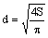
где S— площадь пролива, м².
Рассчитывают высоту пламени Н, м, по формуле
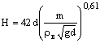
где т — удельная массовая скорость выгорания топлива, кг/(м² · с);
ρ _{в} —плотность окружающего воздуха, кг/м³;
g— ускорение свободного падения, равное 9,81 м/с².
Определяют угловой коэффициент облученности F_{q} по формуле
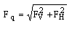
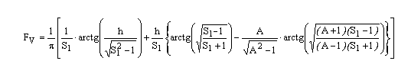
А = (h² + + 1) / 2S₁
S_{l} = 2r/d (r— расстояние от геометрического центра пролива до облучаемого объекта),
h = 2H/d;
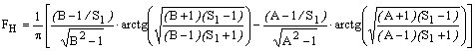
B = (1+S₁²) / (2S₁),
Определяют коэффициент пропускания атмосферы τ по формуле
τ = exp[ -7,0 · 10 ⁻⁴ ( r - 0,5 d)]
Расчет №1. Определить зоны поражения от теплового излучения при разрыве автоцистерны и разливе бензина на АЗС объемом 7,2 м³. Разлив по территории свободный.
Исходные данные: плотность бензина при 20 ⁰С 750 кг/м³, высота слоя разлива 0,05 м, плотность воздуха 1,2 кг/м³, удельная массовая скорость горения 0,06 кг/м²сек.
Результаты расчета зон действия поражающих факторов при возникновении пожара пролива приведены в таблице 5.3.4.3.1
Таблица 5.3.4.3.1
Параметр поражения | Опасное вещество | Радиус зоны,  м
Воспламенение древесины, q=17,0 кВт/м² | Бензин | 9,85
Воспламенение древесины с шероховатой поверхностью, q=12,9 кВт/м² | Бензин | 11,48
Непереносимая боль через 3―5 с.  Ожог 1-й степени через 6―8 с. q=10.5 кВт/м²  Ожог 2-й степени через 12―16 с. | Бензин | 12,84
Непереносимая боль через 20―30 с.  Ожог 1-й степени через 15-20 с. q=7,0 кВт/м²  Ожог 2-й степени через 30-40 с. | Бензин | 15,31
Безопасно для человека в брезентовой одежде, q=4,2 кВт/м² | Бензин | 20,24
Без негативных последствий в течение длительного времени, q=1,4 кВт/м² | Бензин | 31,90

В случае возникновения чрезвычайных ситуаций на АЗС при образовании горения по типу пожара пролива жилая зона с. Кызыл-Мажалык не попадает в зоны действия возможных поражающих факторов этой аварии.

    - Организация работ по предупреждению аварий и катастроф
Организация работ по предупреждению аварий и катастроф включает мониторинг за пожаробезопасностью существующих и намечаемых к строительству потенциально опасных объектов, линий электроснабжения, аварии на которых могут привести к образованию зон ЧС.
Существуют определенные правила и последовательность отключения электроэнергии, остановки транспортирующих устройств, агрегатов и аппаратов, перекрытия сырьевых, газовых, паровых и водяных коммуникаций в соответствии с технологическим процессом и техникой безопасности, нарушения которых могут усугубить и осложнить обстановку.
Каждый должен знать маршрут и порядок следования в укрытие в случае аварии, пути выхода в безопасные места, организацию обеспечения средствами индивидуальной защиты. Регулярно надо проверять системы вентиляции, убеждаться в надежности работы и герметизации технологического оборудования, наличии средств обнаружения и тушения пожаров. Выясняется состояние электрооборудования, емкостей, аппаратов и линий, работающих под давлением, каково оснащение контрольно-измерительными приборами, защитой и блокирующей аппаратурой.
На каждом предприятии должны быть разработаны планы ликвидации возможных аварий. Организована подготовка рабочих и служащих к работе при аварийных ситуациях, предусматривается необходимый резерв сил и средств для их ликвидации. Системы и средства оповещения необходимо содержать в постоянной готовности, иметь на рабочих местах необходимое количество средств индивидуальной защиты.

  - Оценка возможных последствий ЧС природного характера
Природная чрезвычайная ситуация ― обстановка на определенной территории или акватории, сложившаяся в результате возникновения источника природной ЧС, который может повлечь за собой человеческие жертвы, ущерб здоровью людей и (или) окружающей природной среде, значительные материальные потери и нарушение условий жизнедеятельности людей (ГОСТ Р 22.0.03―95, п. 3.1.1.).
Наиболее опасными природными явлениями, характерными для с. Кызыл-Мажалык являются:
- Отрицательная температура (– 47 ⁰С) в зимний период;
- Сильные ветры, пыльные бури;
- Ливневые осадки;
- Грозы;
- Землетрясение сейсмической интенсивности от 9 до 10 баллов по шкале MSK-64
Характеристики поражающих факторов природных ЧС указаны в таблице 5.4.1.
Таблица 5.4.1 - Характеристики поражающих факторов природных ЧС
Наименование явления | Характер воздействия поражающего фактора
Отрицательная температура воздуха в зимний период | Температурная деформация конструкций, дорожных коммуникаций, замораживание и разрывы на тепловых, водяных и канализационных сетях.
Сильные ветры, пыльные бури; | Ветровая и аэродинамические нагрузки на здания и инженерные сооружения. Обрыв линий электропередач и линий связей.
Ливневые осадки; | Затопление территорий, подтопление фундаментов. Возможные людские потери от воздействия затопления/подтопления территории.
Грозы. | Поражение электрическим разрядом людей, оборудования, возникновение пожаров.
Землетрясение сейсмической интенсивности в 9-10 баллов по шкале MSK-64 | Деформация и разрушение зданий, инженерных сооружений, транспортных коммуникаций. Вероятность возникновения пожаров. Людские потери от разрушения объектов и сооружений.

Климатические воздействия представляют потенциальную опасность населению и жизнедеятельность проектируемого объекта, поэтому при разработке рабочих проектов объектов необходимо предусмотреть технические решения, направленные на снижение негативных воздействий погодных явлений.
- Отрицательная температура воздуха в зимний период:
Теплоизоляция конкретных помещений зданий, инженерных сооружений необходимо выбирать в соответствии с требованиями СНиП 23-01-99 «Строительная климатология и геофизика».
- Сильные ветры, пыльные бури:
В соответствии с требованиями СНиП 2.01.07-85 «Нагрузки и воздействия» элементы зданий необходимо рассчитывать на восприятия ветровых и динамических нагрузок для данного района строительства. Нормативные значения ветрового давления принятого по пункту 6.3 СНиП 2.01.07-85.
Степени разрушений зданий и сооружений от скоростного напора приведены в таблице 5.4.2
Таблица 5.4.2
№ | Тип зданий и сооружений | Скорость ветра в м/сек, степень разрушения
№ | Тип зданий и сооружений | Слабая | Средняя | Сильная | Полная
 | Деревянные малоэтажные здания | 10-15 | 15-30 | 30-50 | >50
 | Кирпичные малоэтажные здания | 20-25 | 25-40 | 40-60 | >60
 | Трансформаторные подстанции закрытого исполнения | 35-45 | 45-70 | 70-100 | >100
 | Кабельные наземные линии | 25-30 | 30-40 | 40-50 | >50
 | Воздушные линии напряжением до 10 кВ | 25-30 | 30-45 | 45-60 | >60
 | Кабельные наземные линии связи | 20-25 | 25-40 | 40-50 | >50

- Ливневые осадки
Инженерная подготовка территорий. Проектирование ливневой канализации. Сооружение дамб и насыпей. Укрепление береговой черты.
- Грозы
Устройство молниезащиты при проектировании конкретных объектов необходимо выполнять согласно "Инструкции по молниезащите зданий, сооружений и промышленных коммуникаций" (СО 153-34.21.122-2003) и "Инструкции по молниезащите зданий и сооружений" (РД 34.21.122-87).
- Землетрясение.
Зоной поражения при землетрясении называется территория, в пределах которой произошли массовые разрушения и повреждения зданий, сооружений, сопровождающиеся поражением и гибелью людей, животных, растений.
Поражающим фактором при землетрясении является сейсмическая волна, вызывающая движение грунта. По характеру разрушений, очаги поражения при землетрясениях сравнимы с очагами поражения при воздействии избыточного давления во фронте ударной волны. В качестве критерия оценки воздействия берется не избыточное давление ΔР_{ф}, а интенсивность землетрясения I в баллах.
Интенсивность землетрясений оценивается в баллах при обследовании района по величине вызванных ими разрушений наземных сооружений или деформаций земной поверхности.
В России применяется наиболее широко используемая в мире 12-балльная шкала МSK-64 (Медведева-Шпонхойера-Карника). Условно землетрясения подразделяются на слабые (1-4 балла), сильные (5-7 баллов), и сильнейшие (8 баллов и более).
Характеристика величин вызванных разрушений по шкале МSK-64 представлена в таблице 5.4.3.
Таблица 5.4.3
Интенсивность,  баллы по шкале МSK-64 | Степень ощущения человеком или степень разрушения
1 | Не ощущается никем, регистрируется только сейсмическими приборами.
2 | Ощущается иногда людьми, находящимися в спокойном состоянии.
3 | Ощущается немногими, более сильно проявляется в помещении на верхних этажах.
4 | Ощущается многими (особенно в помещении), в ночное время некоторые просыпаются. Возможен звон посуды, дребезжание стекол, хлопки дверей.
5 | Ощущается почти всеми, многие ночью просыпаются. Качание висячих предметов, трещины в оконных стеклах и штукатурке.
6 | Ощущается всеми, осыпается штукатурка, легкие разрушения зданий.
7 | Трещины в штукатурке и откалывание отдельных кусков, тонкие трещины в стенах. Толчки ощущаются в автомобилях.
8 | Большие трещины в стенах, падение труб, памятников. Трещины на крутых склонах и на сырой почве.
9 | Обрушение стен, перекрытий кровли в некоторых зданиях, разрывы подземных трубопроводов.
10 | Обвалы многих зданий, искривление железнодорожных рельсов. Оползни, обвалы, трещины (до1 м) в грунте.
11 | Многочисленные широкие трещины в земле, обвалы в горах, обрушение мостов, только немногие каменные здания сохраняют устойчивость.
12 | Значительные изменения рельефа, отклонение течения рек, предметы подбрасываются в воздух, тотальное разрушение сооружений.

Территория Республики Тыва включена в «СПИСОК НАСЕЛЕННЫХ ПУНКТОВ Российской Федерации, расположенных в сейсмических районах СНиП II-7-81». Степень сейсмической опасности с. Кызыл-Мажалык составляет:
для степени А 9 баллов,
для степени В 9 баллов,
для степени С 10 баллов.
С целью своевременного выявления активизации опасных геологических процессов и принятия, необходимых мер по защите зданий и сооружений, и обеспечения безопасности людей, необходимо проводить регулярный мониторинг. В необходимых случаях следует предусмотреть установку контрольно-измерительной аппаратуры и устройство наблюдательных скважин, постов, геодезических реперов и т. д. для наблюдения за развитием опасных процессов и работой сооружений инженерной защиты.
Выбор типа фундаментов и конструктивных решений подземной части зданий, привязку проекта к местным условиям, определение основных параметров фундаментной конструкции, предварительную оценку осадок и их неравномерности, общей устойчивости основания и т.п. следует выполнять с использованием инженерных методик, изложенных в СНиП 2.02.01-83*,СНиП2.02.03-85.
Оповещение об опасных природных явлениях и передачу информации о чрезвычайных ситуациях природного характера предполагается осуществлять через оперативного дежурного Главного управления по делам ГО и ЧС Республики Тыва по средствам оповещения ГО и ЧС.
Ликвидация последствий любого землетрясения условно делятся на два основных этапа:
- Поисково-спасательные работы.
- Восстановление социально-экономического потенциала зоны бедствия.
Этап 1
В первые часы и сутки после землетрясения необходимо в кратчайшие сроки организовать целенаправленную деятельность всех местных сил и средств для спасения людей, оказавшихся в завалах разрушенных зданий и сооружений.
При спасательных и других неотложных работах, а также при работах по обеспечению жизнедеятельности населения основными задачами являются:
- По спасательным работам:
- Определение объемов и степени повреждения различных зданий и сооружений, выявление мест наибольшего скопления пострадавших в завалах и рассредоточение для их спасения основных сил и средств;
- Поиск и извлечение пострадавших из-под завалов, оказание им первой медицинской и первой врачебной помощи с последующей эвакуацией в стационарные лечебные учреждения;
- Извлечение из-под завалов погибших людей, их регистрация, опознание и организация захоронения.
- По другим неотложным работам:
- Расчистка подъездных путей и площадок для расстановки прибывающей техники, устройство проездов и поддержание в исправном состоянии маршрутов движения; восстановление разрушенных железнодорожных магистралей;
- Локализация и тушение пожаров, ликвидация аварий и их последствий на коммунально-энергетических и технологических сетях, угрожающих жизни пострадавших и затрудняющих спасательные работы;
- Обрушение конструкций зданий и сооружений, угрожающие обвалом, крепление неустойчивых частей завалов от перемещений в процессе работ;
- Восстановление стационарных электросетей для освещения основных транспортных магистралей городов и населенных пунктов, а также объектов, на которых проводились спасательные работы;
- Организация комплекса противоэпидемических и санитарно-гигиенических мероприятий в целях предупреждения заболеваний среди личного состава, привлекаемого для проведения спасательных работ;
- По материальному и техническому обеспечению:
- Укомплектование формирований спасательных служб автокранами, экскаваторами, погрузчиками, бульдозерами, автосамосвалами и средствами малой механизации;
- Техническое обслуживание и текущий ремонт техники, обеспечение её горюче-смазочными материалами;
- Своевременное обеспечение личного состава спасательных служб сменным обмундированием, средствами индивидуальной защиты, необходимыми инструментами и оборудованием;
- Обеспечение жизнедеятельности личного состава спасательных служб, размещение, организация питания, банно-прачечного и медицинского обслуживания, работы почтовой связи.
- По обеспечению жизнедеятельности населения населенных пунктов:
- временное отселение из пострадавших районов нетрудоспособного населения, в первую очередь женщин и детей, в непострадавшие районы и области;
- обеспечение пострадавшего населения теплыми вещами и предметами первой необходимости, организация питания и обеспечение водой, временное размещение в палатках и, домиках и сохранившихся сейсмоустойчивых зданиях;
- профилактика комплекса мероприятий по ликвидации психологических травм и шоковых состояний, организация справочно-информационной службы о местах и времени захоронения погибших, размещении пострадавших в лечебных учреждениях и местах расселения эвакуированного населения.
Этап 2
При ликвидации последствий землетрясений развертываются работы по экономическому и социальному восстановлению пострадавших районов, а именно, возобновление производственной деятельности промышленности и объектов инфраструктуры, обеспечению жизнедеятельности населения в пострадавших районах.
Параллельно со строительно-монтажными работами выполняются следующие работы:
- разборка завалов и вывоз поврежденных конструкций и строительного мусора в отвалы;
- санитарная очистка населенных пунктов;
- доставка временного жилья (палатки, быстро сборные модульные конструкции) из мест разгрузки в назначенные места;
- другие работы в интересах обеспечения жизнедеятельности населения

  - Оценка эвакуационных возможностей села на случай ЧС техногенного и природного характера

Сведения о транспортных возможностях.

На случай ЧС эвакуация населения села возможна только автомобильным транспортом. Для эвакуации населения будут задействованы автотранспортные средства всех производственных предприятий и организаций, размещаемых в селе, а также личный автотранспорт граждан.

Сведения об эвакуационных органах.

Сборный эвакуационный пункт – администрация сумона.

  - Противопожарные мероприятия
Пожаротушение села осуществляется привозной водой из г. Ак-Довурак. Расстояние от районного пожарного депо ПЧ-3 г. Ак-Довурак, расположенного по ул. Транспортная, до с. Кызыл-Мажалык – 3,6 км. Время прибытия первого пожарного подразделения к месту вызова на тушение пожара - 7 минут, что соответствует противопожарным нормам (Федеральный закон РФ «Технический регламент о требованиях пожарной безопасности» разд. I, гл. 17, статья 76, п. 1). Расчетный расход воды на пожаротушение принят 25 л/с, в том числе: на внутреннее пожаротушение – 10 л/с, на наружное пожаротушение – 15 л/с. Запас воды на пожаротушение хранится в двух резервуарах емкостью 400 м³ каждый г. Ак-Довурак. В целом пожаротушение с. Кызыл-Мажалык организовано не достаточно.
На первую очередь и на расчетный срок строительства расчетный расход воды на пожаротушение принят 25 л/с, в том числе: на внутреннее пожаротушение – 10 л/с, на наружное пожаротушение – 15 л/с. Пожаротушение осуществляется из пожарных гидрантов, установленных на кольцевой проектируемой сети водопровода, при помощи автонасоса или мотопомпы, находящихся в проектируемом пожарном депо с. Кызыл-Мажалык. Запас воды на пожаротушение предусматривается в двух резервуарах емкостью 500 м³ каждый, расположенных на территории водозаборных сооружений с. Кызыл-Мажалык.
Проектирование и строительство зданий и сооружений рекомендуется производить с учетом противопожарных требований нормативной литературы. Для строительства рекомендуется проектировать здания и сооружения с более высокой степенью огнестойкости.

- ПРЕДОТВРАЩЕНИЕ ВОЗМОЖНОСТИ ПРОВЕДЕНИЯ ДИВЕРСИОННЫХ ИЛИ ТЕРРОРИСТИЧЕСКИХ АКТОВ И ПОСТОРОННЕГО ВМЕШАТЕЛЬСТВА В ДЕЯТЕЛЬНОСТЬ ОБЪЕКТОВ
В качестве средств террора могут использоваться взрывные устройства, горючие смеси, сильнодействующие ядовитые вещества, отравляющие, радиоактивные вещества и бактериальные аэрозоли. При этом взрывные устройства могут быть замаскированы под различные бытовые изделия.
Результатом теракта может быть взрыв, пожар, заражение территории, воздуха, воды или продовольствия, эпидемии и т.д.
Каждый объект, представляющий интерес для террористов, имеет некие уязвимые места. В жилых зданиях это подвалы, воздухозаборы систем вентиляции.
Например, наиболее уязвимыми при химическом или биологическом терроризме являются системы приточной вентиляции и центрального кондиционирования воздуха. Опасные вещества в виде газа или аэрозолей, попавшие в воздухозаборное устройство, распространяются по сети воздуховодов в помещения с большей скоростью.
Наиболее вероятными местами осуществления террористических актов являются: рынки, стадионы, магазины, транспортные средства, учебные заведения, больницы, поликлиники, детские учреждения и другие места массового скопления населения, а также подвалы и лестничные клетки зданий, контейнеры для мусора, урны и другие потенциально-опасные объекты.
Для предотвращения терактов и защиты объектов и населения от их действий необходимо проведение следующих предупредительно-защитных мер:
- ужесточение режима пропуска на территории объектов (в том числе путем установки систем аудио наблюдения и сигнализации);
- ежедневный обход и осмотр территории и помещений с целью обнаружения посторонних и подозрительных предметов, открытых проходов, неисправностей печатей, замков и т.д.;
- контроль качества поступающих продуктов питания, а также систем воздухо - и водообеспечения объекта;
- проведение тщательного отбора персонала, а также сотрудников охраны предприятий;
- строгое определение полномочий, обязанностей и задач персонала объекта и сотрудников службы безопасности;
- подготовка и проведение периодических осмотров объектов, с четким указанием пожароопасных мест, порядка и сроков проверок мест временного складирования, контейнеров, мусоросборников, вентиляционных шахт, систем канализации и т. д.;
- организация подготовки сотрудников предприятия совместно с правоохранительными органами путем практических занятий по действиям в условиях проявления терроризма;
- обеспечение всего персонала средствами индивидуальной защиты;
- оборудование специальных помещений – укрытий для защиты персонала от потенциальной атаки или в условиях чрезвычайной ситуации.

ПРИЛОЖЕНИЯ

Приложение А
ОСНОВНЫЕ ТЕХНИКО-ЭКОНОМИЧЕСКИЕ ПОКАЗАТЕЛИ с. КЫЗЫЛ-МАЖАЛЫК
N  п.п. | Показатели | Единица измере  ния | Соврем.  состоя  ние | I  очередь | Расчет. срок
1 | Территория
1.1 | Общая площадь земель села
 | в установленных границах, | га / м² на чел. | 522,5/  98,5 | 615,00/  102,5 | 615,00/  91,8
 | в том числе территории:
 | - жилых зон , из них: | га / % | 88,2 /16,6 | 147,4 /23,9 | 193,3/35,6
 | - 2 этажная многоквартирная застройка | « | 1,8,0 | 3,0 | 7,5
 | - индивидуальные жилые дома с приусадебными участками | га | 86,40 | 144,40 | 185,8
 | - общественно – деловых зон | га / % | 16,5 / 3,1 | 36,0/5,8 | 37,9/6,1
 | - производственных зон | « | 24,5/4,6 | 26,0/4,2 | 26,9/4,4
 | - зон инженерной , транспортной |  | 47,0/7,6  6,6/1,2 | 106,5/17,3  16,6/2,7 | 112,5/16,6
 | инфраструктуры | га / %
 | - рекреационных зон | « | 0,6 / 0,1 | 7,7/1,3 | 8,4 / 1,4
 | - сельскохозяйственного использования  (доп. огороды) | « | - | - | -
 | - иных зон (прочие неучтенные земли) | « | 345,4/65,2 | 274,80/  45,8 | 236,0/  31,3
1.2 | Из общей площади земель села
 | территории общего пользования, | га / % | 430,6/  100 | 442,6/  100 | 369,3/  100
 | из них : - зеленые насаждения общего | « | 0,6/0,1 | 12,55/2,8 | 13,8/3,7
 | пользования | «
 | - улицы, автомобильные дороги,
 | проезды, площади | « | 40,7/9,4 | 106,5/24,1 | 112,5/30,5
 | - прочие территории общего пользования | « | 389,3/90,4 | 323,6/73,1 | 243,0/65,8
1.3 | Из общей площади земель села
 | территории, неиспользуемые,
 | требующие специальных инженерных
 | мероприятий ( овраги, нарушенные
 | территории и т.д.) | га / % | 27,0/5,0 | 16,0/2,6 | 16,0/2,6
1.4 | Из общей площади земель села
 | территории резерва для развития
 | села - (производственной / жилой) | га / га | - | - | 21,0/ 41,7
1.5 | Из общего количества земель села :
 | - земли федеральной собственности | га | - | не определено | не определено
 | - земли субъектов Российской Федерации | « | - | « | «
 | - земли муниципальной собственности | « | - | « | «
 | - земли частной собственности | « | - | « | «
2 | Население
2.1 | Численность населения | человек | 5301 | 6000 | 6700
2.2 | Показатели естественного движения населения:
 | прирост | « | 228 | - | -
 | убыль | « | 190 | - | -
2.3 | Показатели миграции населения:
 | прирост | « | 49 | - | -
 | убыль | « | 89 | - | -
2.4 | Возрастная структура населения :
 | дети до 15 лет | чел. / % | 1038/  19 | 1176/  19 | 1313/  19
 | население в трудоспособном возрасте
 | (мужчины 16--59, женщины 16--54 лет) | « | 3448/65 | 3900/65 | 4355/65
 | население старше трудоспособного
 | возраста | « | 815/15 | 924/15 | 1032/15
2.5 | Численность занятого населения -- всего | человек | 1587 | 1800 | 2010
 | Из них : в материальной сфере | чел. / % | 215/16 | 337/19 | 409/20
 | в обслуживающей сфере | « | 1336/84 | 1463/81 | 1601/80
2.6 | Число семей - всего | единиц | 1460 | 1660 | 1860
3 | Жилищный фонд
3.1 | Жилищный фонд - всего | м² общей  площади квартир | 49100,0 | 126000,0 | 160800,0
 | в том числе : государственной и
 | муниципальной собственности | м² общей  пл. квартир / % | 7020,0/ 15 | 12600,0/ 10 | 16100,0/ 10
 | частной собственности | « | 42080,0/ 85 | 113400,0/ 90 | 144700,0/ 90
3.2 | Из общей площади жилищного фонда : |  | 49100,0 | 126000,0 | 160800,0
 | в 2-х этажных секционных жилых домах | « | 6200,0/ 13 | 13000,0/ 10 | 26600/ 16
 | в индивидуальных жилых домах с
 | приусадебными земельными участками | « | 42900,0 / 87 | 113100/  90 | 134200/  84
3.3 | Жилищный фонд с износом более 70% | м²общей  пл. / % квартир | 22200,0/  45 | - | -
 | в том числе государственный и муниципальный фонд | м² общей пл.квартир / % | - | - | -
3.4 | Убыль жилищного фонда - всего | м² общей пл.квартир | - | 11100,0 | 22200,0
 | в том числе :
 | - государственной и  муниципальной собственности |  | - | - | -
 | - частной собственности | « | - | 11100,0/  100 | 22200,0 / 100
3.5 | Из общего объема убыли жилищного фонда | « | - | 11100,0 | 22200,0
 | убыль по: - техническому состоянию | м² общей пл.кв./ % | - | 7700,0 / 69 | 18000,0/  81
 | - реконструкции | « | - | 2100,0/ 19 | 2900,0/ 13
 | - организации санитарно-защитных зон | « | - | 1300,0/ 12 | 1300,0/ 6
3.6 | Существующий сохраняемый жилищный фонд | м² общей  площади | 49100.0 | 38000.0 | 26900.0
3.7 | Новое жилищное строительство - всего | « | - | 88000.0 | 133900.0
 | в том числе : за счет местного бюджета |  | - | - | -
 | за счет средств населения | « | - | 88000.0 / 100 | 133900.0 / 100
3.8 | Структура нового жилищного строительства | м² общей пл.кв./ % | - | 88000,0/  100 | 133900,0/100
 | по этажности в том числе:
 | - малоэтажная многоквартирная | « |  | 6800,0/8 | 20400,0/15
 | - индивидуальные жилые дома с
 | приусадебными земельными участками | « | - | 81200,0/  92 | 113500,0 / 85
3.9 | Из общего объема нового жилищного
 | строительства размещается :
 | на свободных территориях | « | - | 82300,0/  93 | 123000,0/ 91
 | за счет реконструкции существующей  застройки | « |  | 5700,0/7 | 10900,0/9
3.10 | Средняя обеспеченность населения
 | общей площадью квартир | м² / чел. | 9,2 | 21,0 | 24,0
4 | Объекты социального и культурно-
 | бытового обслуживания населения
4.1 | Учреждения образования
 | - детские дошкольные учреждения  всего / 1000 чел. | мест | 195/45 | 505/84 | 635/94
 | - общеобразовательные школы | « | 395/156 | 1325/220 | 1425/212
 | - внешкольные учреждения: | мест | 1627/306 | 1747/291 | 1747/260
4.2 | Учреждения здравоохранения,
 | социального обеспечения
 | - туббольница – всего / 1000 чел. | коек | 135/ 25 | 153/ 23 | 170/ 25
 | - поликлиники – всего / 1000 чел. | посещен. в смену | 40/ 7 | 100/ 16 | 100/15
 | - станция скорой помощи | объект | 1 | 1 | 1
 | - аптека, аптечный киоск | « | 1 | 3 | 3
4.3 | Предприятия торговли и общественного
 | питания
 | - магазины – всего / 1000 чел. | м²торг. пл. | нет данных | 1800/300 | 2010/300
 | в том числе : продовольственных товаров | « | нет данных | 600/100 | 670/100
 | - предприятия питания – всего / 1000 чел. | посадоч  ных мест | 110/ 16 | 230 / 38 | 290/ 43
4.4 | Предприятия бытового обслуживания | раб. мест всего /на 1000 чел. | нет данных | 17/3 | 47/7
 | в том числе непосредственного
 | обслуживания населения – всего / 1000 чел | рабочих мест | нет данных | 5 | 15
4.5 | Предприятия коммунального обслуживания и жилищно-коммунального хозяйства
 | - прачечные – всего / 1000 чел. | кг. белья в смену | 21/4 | 360 / 60 | 402 / 60
 | - бани – всего / 1000 чел. | мест | 20 /4 | 50 / 8 | 50 / 8
 | - гостиницы – всего / 1000 чел. | « | 6/1 | 6/1 | 41 / 6
 | - пожарное депо | объект | - | 1 | 1
 | - кладбища - всего /1000 чел. | га | - | на тер  ритории | Ак - Довурака
4.6 | Учреждения культуры и искусства
 | - ДК, клубы всего / 1000 чел. | посетит. мест | 700 / 132 | 600 /100 | 960 /143
 | - библиотеки | объект/чит. место | 2/ н.д. | 2/26 | 2/26
4.7 | Физкультурно – спортивные сооружения
 | из них :
 | плоскостные сооружения – всего /  1000 чел. | га | 0,8/ 0,1 | 3.0/ 0,5 | 3,6/ 0
 | спортивные залы – всего / 1000 чел. | м² площади пола | 852/ 160 | 1140/ 190 | 1140 / 170
 | бассейны – всего / 1000 чел. | м² зеркала воды | -/- | 110/18 | 135/20
4.8 | Организации и учреждения управления,
 | кредитно-финансовые учреждения,
 | предприятия связи
 | - почта, узел связи | объект | 1 | 1 | 1
 | - отделение банка | объект | 2 | 2 | 2
 | - сберкасса | объект | 1 | 2 | 2
 | - организации и учреждения управления | объект | 8 | 8 | 8
4.9 | Конфессиональные объекты
 | - Хурээ | « | 1 | 1 | 1
5 | Транспортная инфраструктура
5.1 | Протяженность линий общественного
 | пассажирского транспорта в том числе: | км | 6,0 | 7,47 | 7,8
 | - автобус | км | 6,0 | 7,47 | 7,8
5.2 | Общая протяженность улично-дорожной сети, в том числе: | км | 24,90 | 34,80 | 43,30
 | - протяженность улиц с усовершенствованным покрытием | км/% | 7,47  35 | 24,4 70 | 43,3 100
5.3 | Улицы, автомобильные дороги, неудовлетворяющие пропускной способности | % | 1 | - | -
5.4 | Плотность сети линий наземного пассажирского транспорта в пределах застроенных территорий | км/км² | 4,17 | 2,58 | 2,11
5.5 | Обеспеченность населения индивидуальными легковыми автомобилями (на 1000 жителей) | автомобилей | 87 | 150 | 200
6 | Инженерная инфраструктура и
 | благоустройство территории
6.1 | Водоснабжение
 | Водопотребление – всего, в том числе: | тыс. м³/сут | 0,72 | 2,14 | 2,67
 | - на хозяйственно - питьевые нужды | « | 0,52 | 1,73 | 2,13
 | - на производственные нужды | « | 0,20 | 0,41 | 0,54
 | Производительность водозаборных сооружений | « | 0,15 | 2,51 | 2,98
 | Среднесуточное водопотребление на 1 чел. | л/сут на чел | 137 | 357 | 399
 | Протяженность сетей | км | 0.71 | 49.76 | 58,21
6.2 | Канализация
 | Общее поступление сточных вод – всего, | тыс. м³/сут. | 0,30 | 1,82 | 2,21
 | в том числе:
 | - хозяйственно – бытовые сточные воды | « | 0,21 | 1,67 | 2,05
 | - производственные сточные воды | « | 0,08 | 0,15 | 0,16
 | Производительность очистных сооружений | « | - | 1,90 | 2,30
 | Протяженность сетей | км | 0,95 | 46,26 | 50,55
6.3 | Канализация дождевая
 | Количество дождевых стоков, поступающих на очистку | тыс. м³ | - | 9,06 | 13,10
 | Количество талых стоков, поступающих на очистку | « | - | 2,56 | 3,70
 | Производительность очистных сооружений | « | - | 13,10 | 13,10
 | Протяженность сетей | км | - | 15,58 | 15,58
6.3 | Электроснабжение
 | Источники покрытия электрических нагрузок | МВА | 4,00 | 21,00 | 21,00
 | Потребность в электроэнергии | млн. кВт∙ч/ год | 3,46 | 14,07 | 17,46
 | на коммунально-бытовые нужды | - - | 1,91 | 9,58 | 12,29
 | на производственные нужды | - - | 1,55 | 4,49 | 5,17
 | Потребность в электроэнергии на 1 чел. в год | кВт∙ч/ год | 652,71 | 2345,00 | 2605,97
 | на коммунально-бытовые нужды | - - | 360,31 | 1596,67 | 1834,33
 | на производственные нужды | - - | 292,40 | 748,33 | 771,64
 | Протяженность сетей 35 кВ | км | 0,62 | 0,62 | 0,62
 | Протяженность сетей 10 кВ | - - | 28,40 | 48,86 | 48,86
6.4 | Теплоснабжение
 | Потребление тепла | Млн. Гкал /год | 0,046 | 0,076 | 0,085
 | в том числе на коммунально-бытовые нужды | « | 0,044 | 0,071 | 0,080
 | Производительность централизованных
 | источников теплоснабжения | Гкал / ч | - | 22,5 | 34,95
 | Производительность локальных источников
 | теплоснабжения | « | 18,3 | 8,2 | -
 | Протяженность сетей | км | 0,7 | 25,0 | 42,0
 | Удельный вес газа в топливном балансе | % | 60% | 60% | 60%
 | Потребление газа – всего, в том числе | млн. м³ / год | 0,103 | 0,116 | 0,130
 | на коммунально-бытовые нужды | млн. м³ / год | 0,103 | 0,116 | 0,130
 | на производственные нужды | млн. м³ / год | - | - | -
 | Источники подачи газа |  | привозные баллоны | привозные баллоны | привозные баллоны
6.5 | Связь
 | Емкость АТС | номеров | 2000 | 2300 | 2568
 | Обеспеченность населения проводной телефонной связью | номеров на 100 семей | - | 100 | 100
 | Протяженность линий связи | км | 10,0 | 19,48 | 19,48
 | Обеспеченность глобальной сетью интернет | % | - | 70 | 100
6.6 | Санитарная очистка территории
 | Объем бытовых отходов | т / год | 2442,01 | 3333,41 | 3586,6
 | Полигон ТБО | единиц / га | -/- | 1/6 | 1/6
 | Скотомогильник с биологическими камерами | единиц / га | -/- | 1/1 | 1/1
6.7 | Инженерная подготовка территории
 | Засыпка пониженных мест | тыс.м3 | - |  | 280,0
 | Засыпка водоотводных канав | тыс.м3 | - |  | 9,7
 | Обваловка территорий | тыс.м³ | - |  | 1,6
 | Устройство водоотводных канав | км | - |  | 3,65
 | Устройство нагорных канав | км | - |  | 0,95
 | Устройство земляных дамб / шлюзов | тыс.м³ / шт | - |  | 51,0 / 2
 | Укрепляемых берегов | км | - |  | 2,0
7 | Охрана природы и рациональное
 | природопользование
 | Общий объем сброса нормативно-очищенных вод | тыс.м³ / сутки | 0,30 | 4,38 | 5,91
 | Население проживающее в санитарно -
 | защитных зонах | чел. | 172 | 65 | 65
 | Озеленение санитарно – защитных зон
 | (травяная растительность) | га | - | 13,8 | 19,5

Приложение Б
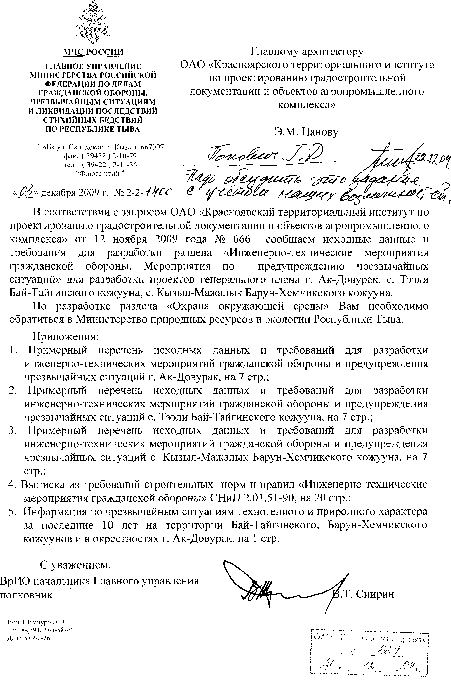

Приложение В
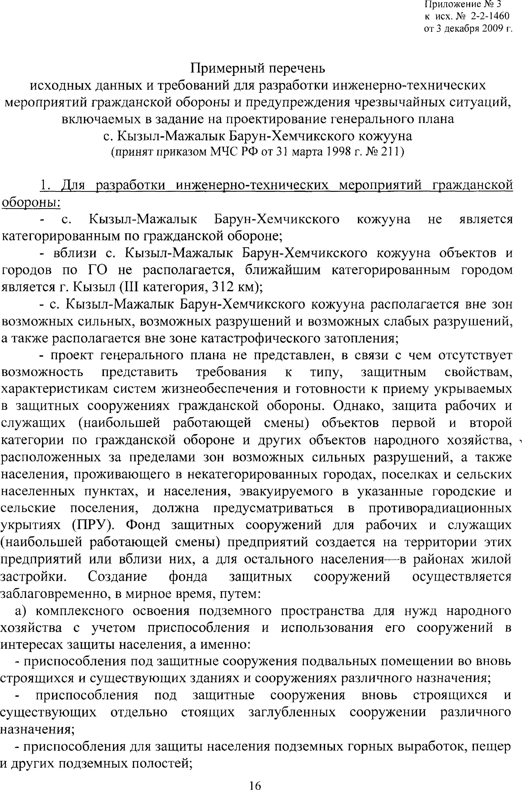

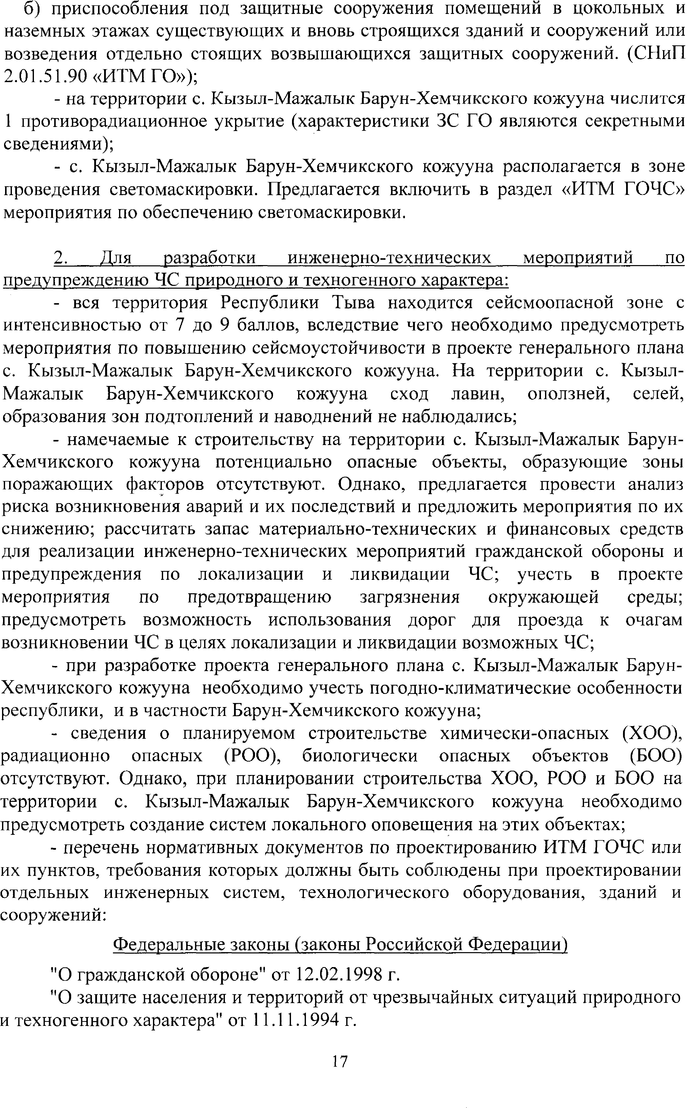

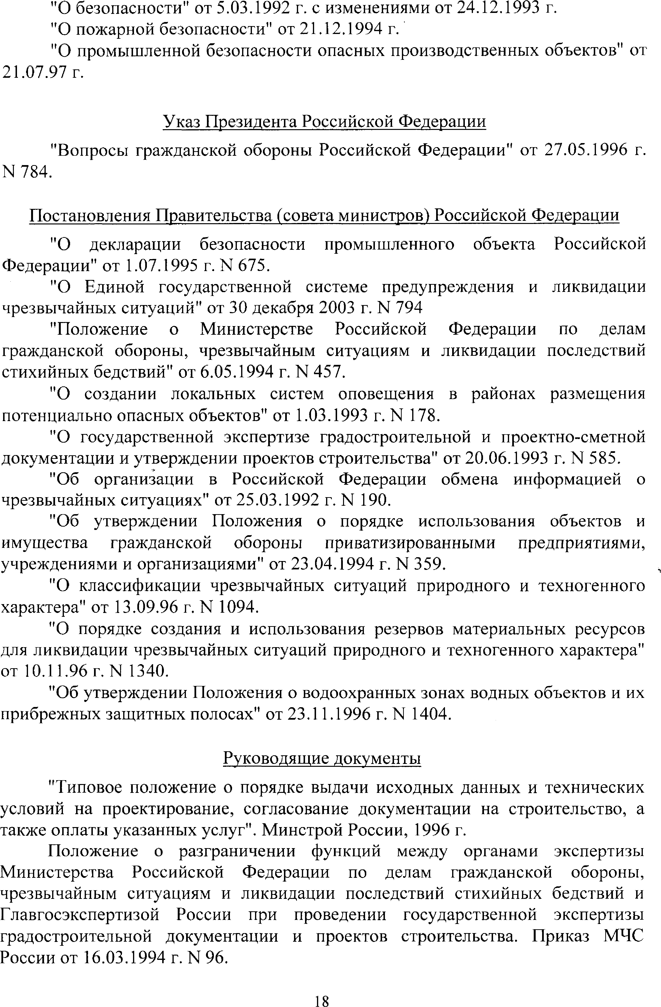

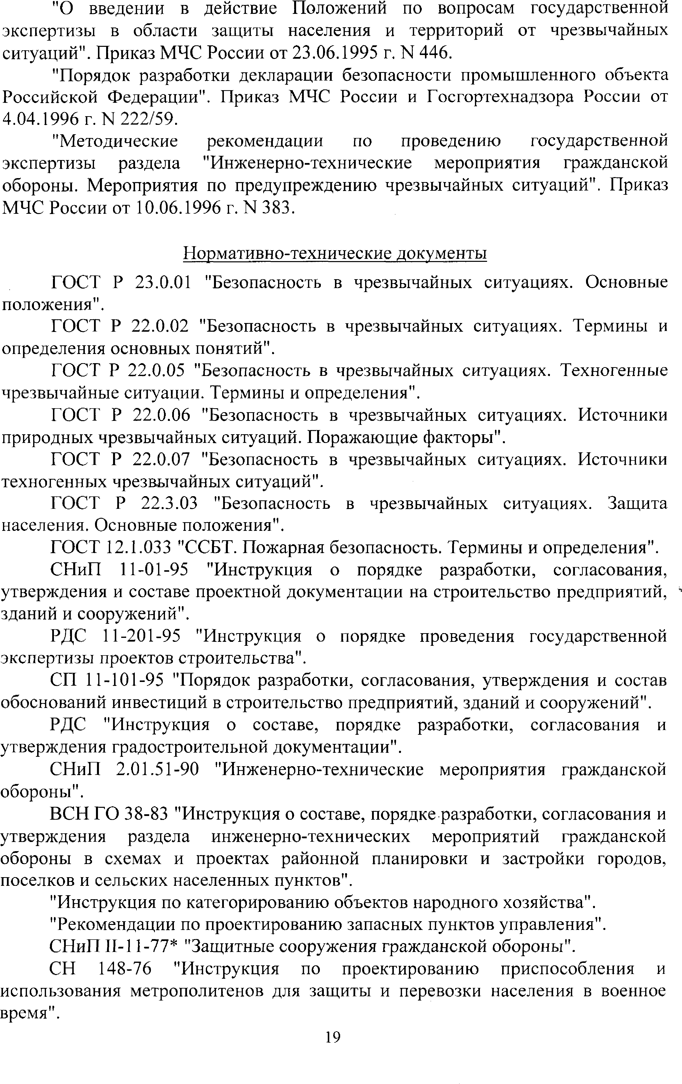

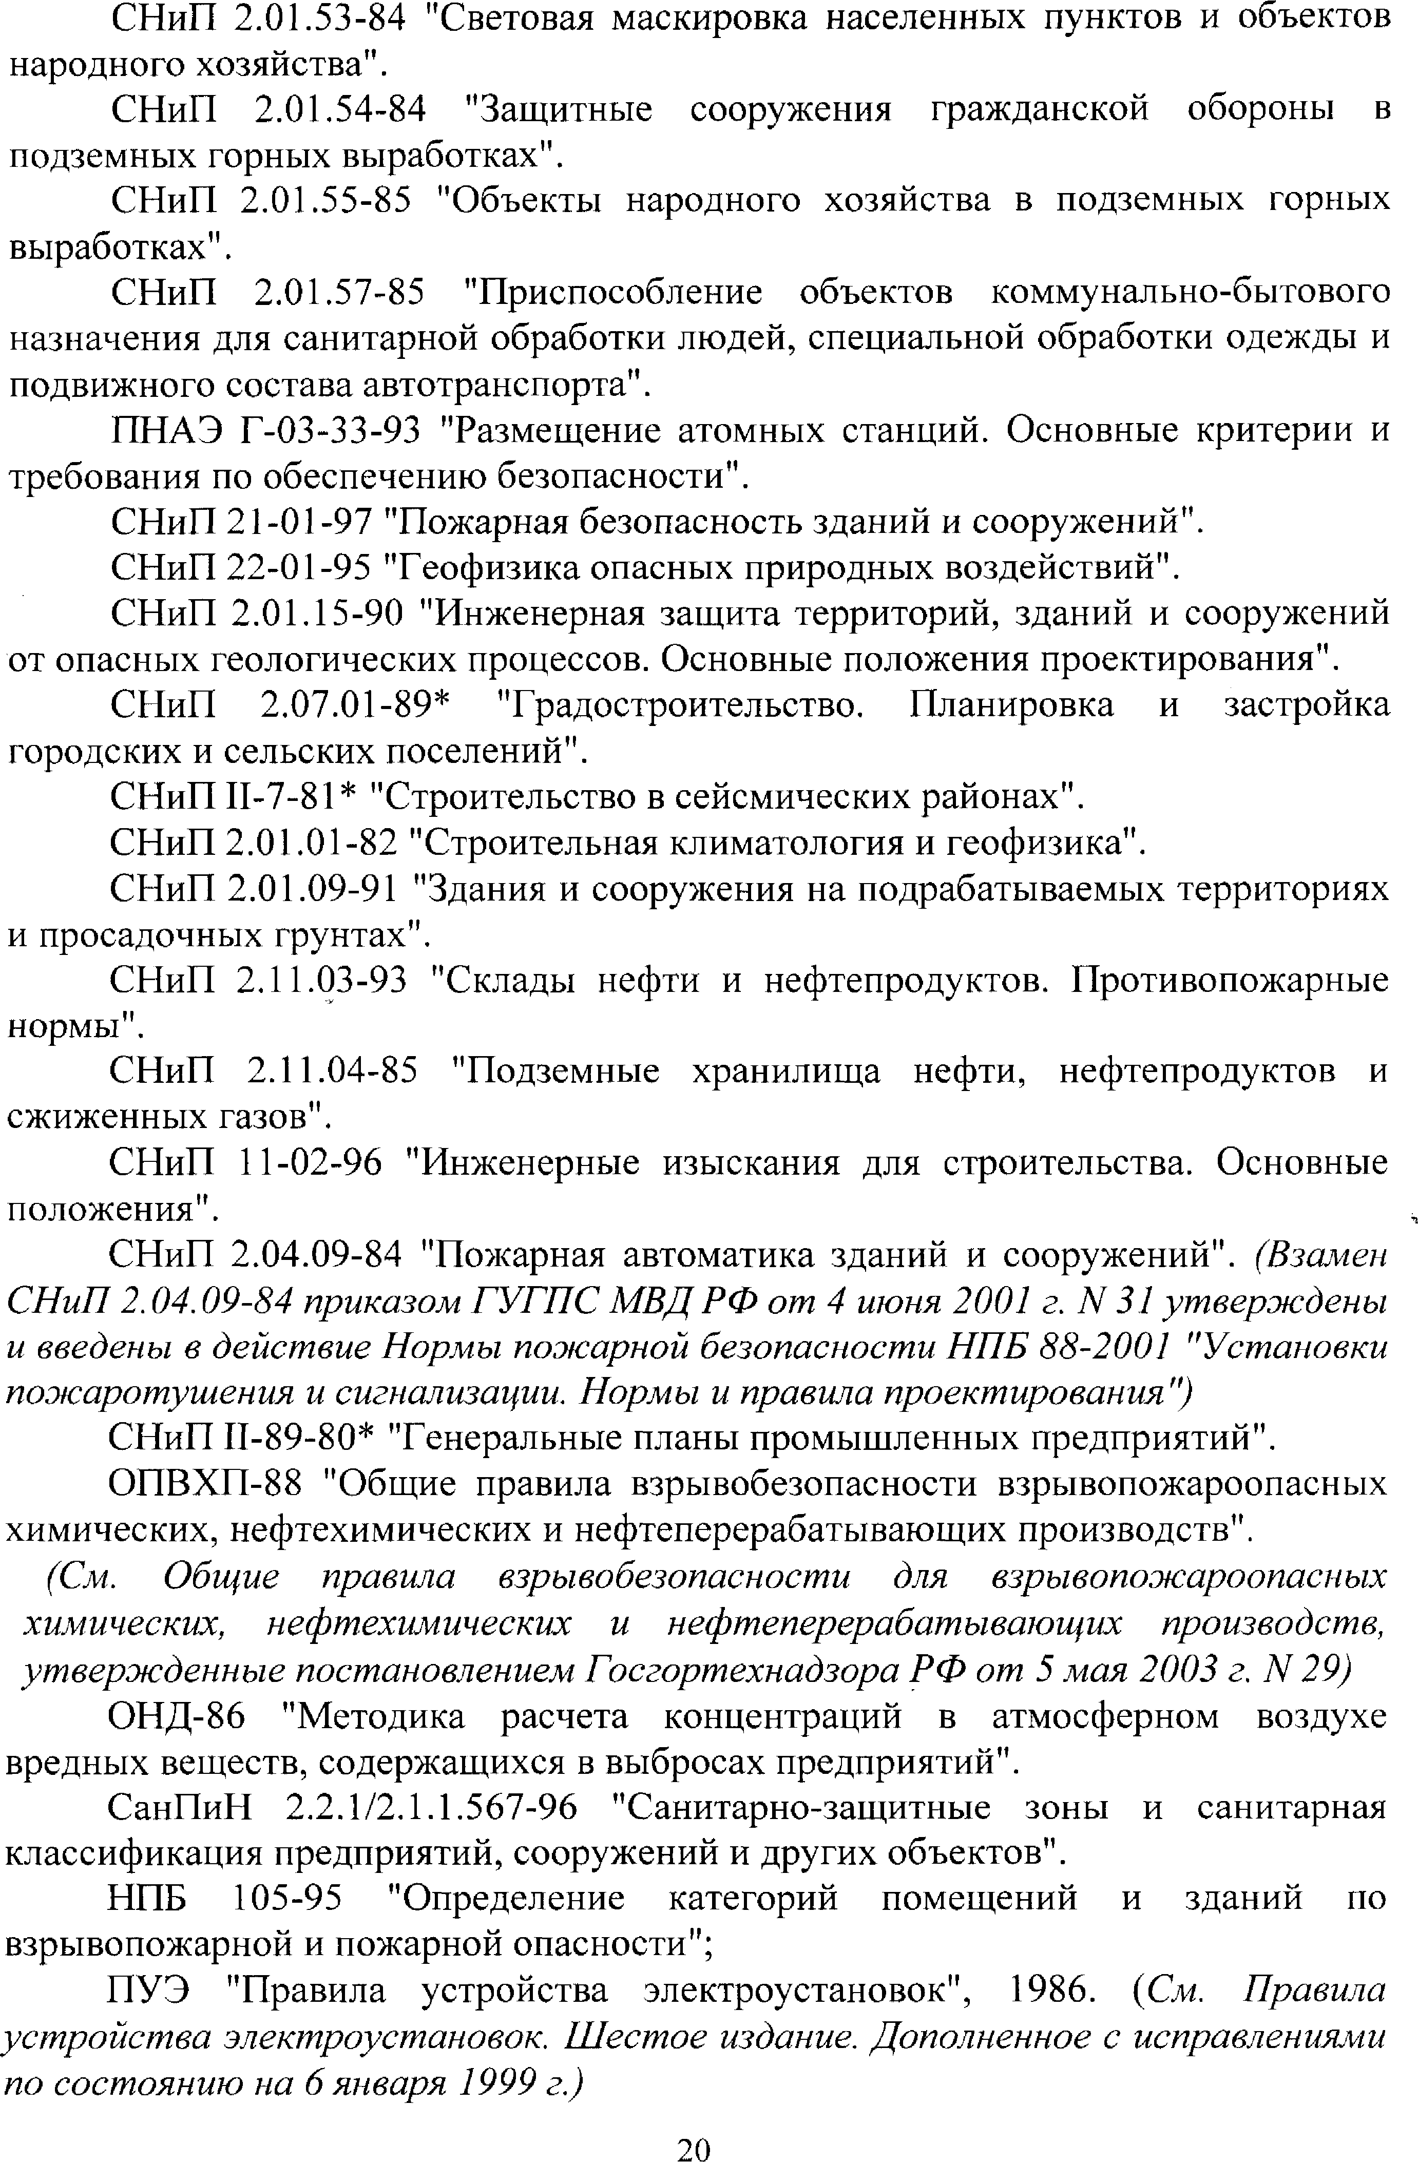

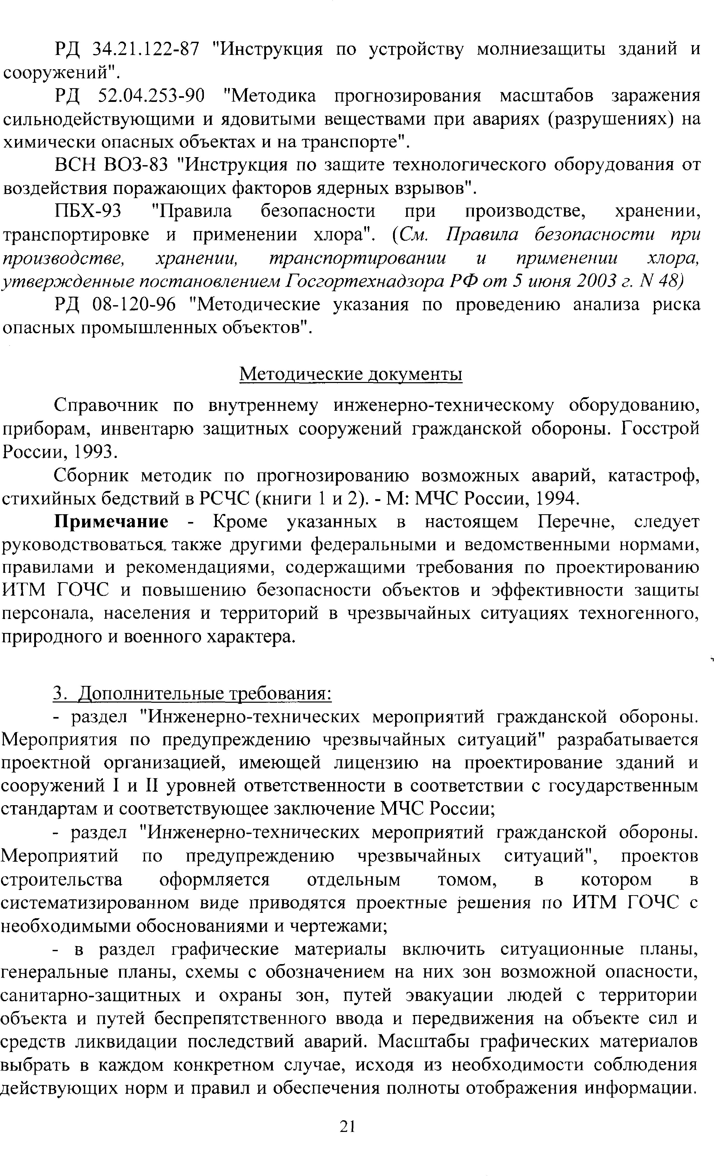



Приложение Г
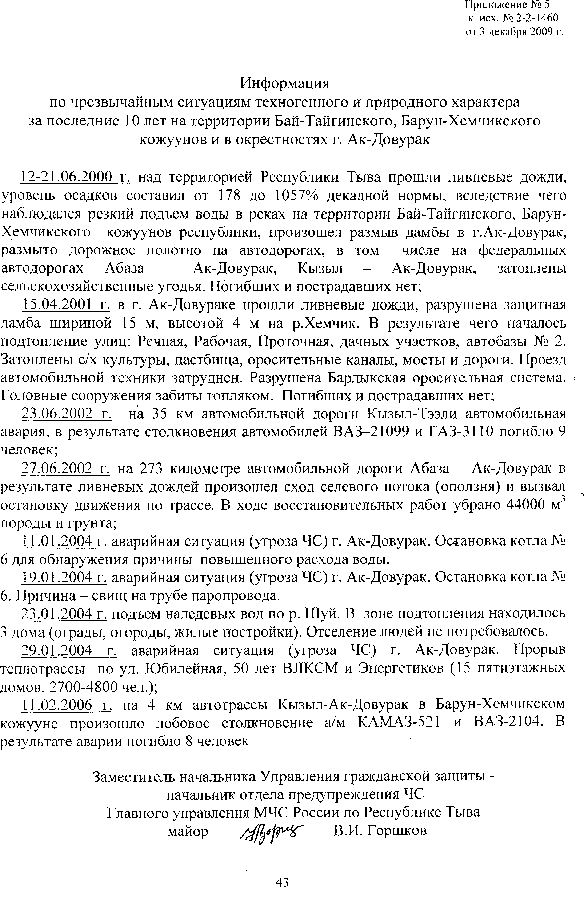

Приложение Д
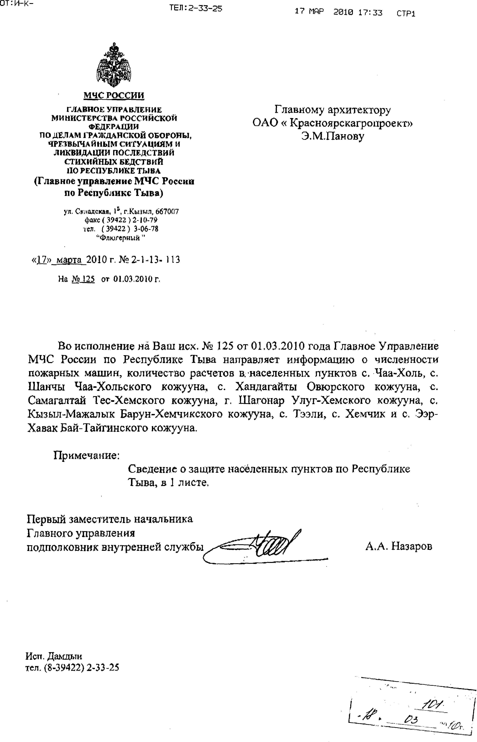

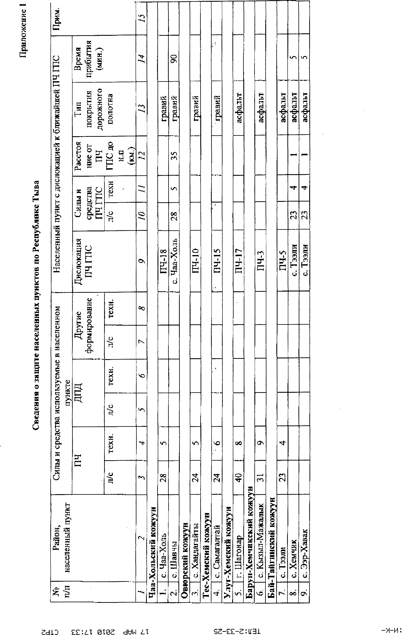

Приложение Е

